Materialienteil
Unterrichtseinheit 2 (oder 3) Klasse 7
Einführung in die Optik

- Kurzbeschreibung:
Ziel dieser 22 (bzw. 24) Einzelstunden umfassenden Einheit ist das Themengebiet der Optik in Klassenstufe 7. Zwei Einzelstunden entfallen hier auf die Totalreflexion. Dieses Thema ist im Bildungsplan nicht enthalten, dient aber hier der Vertiefung des Brechungsphänomens. Diese zwei Stunden müssen aber nicht zwingend unterrichtet werden. Diese Einheit kann im Anschluss an die Erarbeitung der Akustik eingesetzt werden.
Besonderes Augenmerk wird hier auf den Erwerb einer Modellkompetenz bei den Schülern gelegt. Dies geschieht durch Abfragen von Präkonzepten durch Fragebögen, Deutung von Beobachtungen von Experimenten sowie durch Choice2Learn-Aufgaben. Auf Grundlage dieser Präkonzepte wird dann gemeinsam mit den Schülern das Strahlenmodell entwickelt und in Form von „Modellkarten“, die plakativ im Unterrichtsraum angebracht werden, fixiert.
An einigen Stellen ist die Einheit exemplarisch durch Differenzierungsmaterial ergänzt (gestufte Hilfen bei Aufgaben sowie Versuchen). Diese sind im Material mit dem folgenden Symbol versehen:
H6

- Kompetenzerwerb pbK im Überblick:
 | Stufe im Kompetenzerwerb
prozessbezogene Kompetenzen | 1 | 2 | 3
 | Einführung | Übung / Vertiefung | Können
2.1 Erkenntnisgewinnung:
(1) Phänomene und Experimente zielgerichtet beobachten und Beobachtungen beschreiben
(3) Experimente zur Überprüfung von Hypothesen planen (unter anderem vermutete Einflussgrößen getrennt variieren)
(4) Experimente durchführen und ausführen, dazu gegebenenfalls Messwerte erfassen.
(9) zwischen realen Erfahrungen und konstruierten, idealisierten Modellvorstellungen unterscheiden (unter anderem Unterschied zwischen Beobachtung und Erklärung)
(11) mithilfe von Modellen Phänomene erklären und Hypothesen formulieren
2.2 Kommunikation
(4) physikalische Vorgänge und technische Geräte beschreiben
(7) in unterschiedlichen Quellen recherchieren, Erkenntnisse sinnvoll strukturieren, sachbezogen und adressatengerecht aufbereiten sowie unter Nutzung geeigneter Medien präsentieren
2.3 Bewertung
(3) Hypothesen an Hand der Ergebnisse von Experimenten beurteilen
(4) Grenzen physikalischer Modelle an Beispielen erläutern

Diese Kompetenzen werden an folgenden inhaltsbezogenen Kompetenzen trainiert:
3.2.2 Optik und Akustik
(2) physikalische Aspekte des Sehvorgangs und des Hörvorgangs beschreiben (Sender, Empfänger)
(4) grundlegende Phänomene der Lichtausbreitung experimentell untersuchen und mithilfe des Lichtstrahlmodells beschreiben
(5) Schattenphänomene experimentell untersuchen und beschreiben (Schattenraum und Schattenbild, Kernschatten und Halbschatten)
(6) optische Phänomene im Weltall erklären (Mondphasen, Sonnenfinsternis, Mondfinsternis)
(7) Streuung und Absorption phänomenologisch beschreiben
(8) die Reflexion an ebenen Flächen beschreiben (Reflexionsgesetz, Spiegelbild)
(9) Die Brechung beschreiben (Strahlenverlauf, Wahrnehmungseffekte wie zum Beispiel optische Hebung)
(10) die Bildentstehung bei einer Lochkamera qualitativ beschreiben
(11) die Wirkung optischer Linsen beschreiben (Sammellinse, Brennpunkt, Wahrnehmungseffekte wie zum Beispiel Bildumkehrung)
(12) einfache Experimente zur Zerlegung von weißem Licht und zur Addition von Farben beschreiben (Prisma)

- Mögliche Präkonzepte in der Optik
Zur Orientierung für die Fachlehrer sind hier einige Schülervorstellungen zur Optik (geordnet nach Fragestellungen) aufgelistet. Diese sind vor allem aus dem Buch Schülervorstellungen in der Physik entnommen.
Ausbreitung des Lichtes
- Das sich Licht geradlinig ausbreitet bereitet den wenigsten Schülern Schwierigkeiten
- Nur während des Einschaltvorgangs strömt Licht aus der Lampe; anschließend ist der Zustand statisch
Licht und Sehen
- Zwischen Licht und Sehen wird kein Zusammenhang hergestellt:
„Licht muss nicht von der Lampe ins Auge fallen, damit man es sehen kann“
- Allerdings ist den meisten Schülern klar, dass Licht vorhanden sein muss, damit man Gegenstände sehen kann
- Die meisten Schüler lehnen ein Sender-Empfänger-Modell ab!
Farben
- Gegenstände haben eine Eigenfarbe, die durch Beleuchten sichtbar wird
- Trifft farbiges Licht auf farbige Körper, dann mischen sich beide Farben
- Helle Farben (gelb, orange, ...) sind wie weiß im Dunkeln sichtbar, dunkle Farben (violett, blau) nicht
- Licht hat keine Farbe
- Beim Durchgang durch eine farbige Folie nimmt das Licht die Farbe der Folie an
- Trifft Licht auf eine farbige Oberfläche, wird entsprechendes farbiges Licht erzeugt, dass auf der Oberfläche liegen bleibt und diese farbig erscheinen lässt
Spiegelbild
- Helligkeit bleibt beim Spiegel im Gegensatz zu normalen Gegenständen nicht darauf liegen, sondern wird zurückgeworfen
- Der Spiegel zeigt dem Betrachter, wie die vor ihm befindlichen Objekte aussehen
- Das Spiegelbild liegt auf dem Spiegel (... der Spiegel agiert als materieller Träger, vgl. mit Bildern)
- Der Spiegel vertauscht rechts und links, aber nicht oben und unten
Abbildung durch Linsen
- Das Bild des Gegenstandes wird als Ganzes (und nicht von Punkt zu Punkt) durch die Linse auf den Schirm transportiert;
wenn ein Teil der Linse abgedeckt wird, erwarten fast alle Schüler eine Veränderung des Bildes
- Vorgehensweisen in der U-Einheit
Zum Aufbau einer Modellkompetenz (im Sinne eines physikalischen Modells) ist es nach Leisner (Entwicklung von Modellkompetenz im Physikunterricht) dringend erforderlich, dass zwei Punkte erfüllt sind:
- Das Aufgreifen von Schülervorstellungen und Präkonzepten
- Das Einbinden neuer Sachverhalte in bereist vorhandene Denkstrukturen.
Dies führt dazu, dass nach Duit et al (PiKo Briefe) ein Vorgehen nach folgendem Schema sinnvoll erscheint:
- Aktivierung von Schülervorstellungen und Präkonzepten an Beispielen aus ihrer Erfahrungswelt (Kontextorientierung)
- Aufgreifen der Schülervorstellungen (d.h. Widersprüche herausarbeiten und festhalten)
- Entwicklung eines gemeinsam tragbaren Modells
- Anwenden und Erweitern des Modells (durch Einbindung in Kontexte)
- Rückblick

Es wurde versucht, die Kontextorientierung konsequent in der Einheit umzusetzen. Besonders deutlich wird das bei der ersten Sequenz, wo es um die Sonnenfinsternisse und Mondphasen geht. Dies soll hier als Aufhänger genommen werden, dass sich die Schüler mit ihnen bekannten Phänomenen auseinandersetzen und einen Zugang zur Optik finden.
Der Vorteil dieses Vorgehens liegt in meinen Augen darin, dass es sich hier um Vorgänge handelt, bei denen man den Lichtweg nicht direkt mit einem Laser oder anderer Lichtquelle nachprüfen kann. Man ist gewissermaßen von vorneherein gezwungen, eine abstrakte Beschreibung zu verwenden. Die Überprüfung der Modelleigenschaft der geradlinigen Ausbreitung des Lichtes lässt sich anschließend beim Schattenwurf experimentell bestätigen.

In den Erarbeitungsphasen der Einheit wird nach dem folgenden gängigen Schema vorgegangen, den die Schüler bereits aus dem BNT-Unterricht der Unterstufe sowie aus der vorherigen Einheit (Akustik) kennen sollten:
Hypothese
(Vorstellung)
Experiment planen und beobachten
Bestätigung der Hypothese
Widerlegen der Hypothese
Vertrauen in die Hypothese
Hypothese verbessern/ändern

Die Einheit ist so aufgebaut, dass den Schülern zum Beginn der Stunde eine kontextorientierte Aufgabenstellung gegeben wird (vgl. zum Beispiel das oben angesprochene Beispiel von Tag und Nacht). An Hand dieser Aufgabenstellung sollen die Schüler nun zunächst ihre Hypothesen notieren und diese dann experimentell bestätigen oder falsifizieren.
Bei der Ergebnissicherung wird dann auf Grundlage der gefundenen Hypothesen der Einzelgruppen ein gemeinsam tragbares „Modell“ formuliert.
Abschließend wird diese gefundene Erklärung (nach dem entwickelten Modell) in einer Vertiefungs- und Transferphase eingeübt.
Gerade während der schülerzentrierten Erarbeitungsphase ist es wichtig, dass die Schüler auch Fehler machen dürfen; nicht jede Hypothese (oder jedes Präkonzept) ist „physikalsich richtig und experimentell eindeutig beweisbar. Deswegen ist den Schülern klarzumachen, dass sie während dieser Phase Fehler machen dürfen und diese nicht zu schlechten Noten führen. Aus diesem Grund wird hier mit zwei Arten von laminierten Karten gearbeitet. Die gelbe Karte mit der Aufschrift „Lernraum“ wird immer dann aufgestellt, wenn die Schüler in der oben beschriebenen Erarbeitungsphase sind, die blaue Karte „Leistungsraum“ kommt in den anderen Phasen zum Einsatz. Während der Lernraum-Phasen ist ein Feedback trotzdem sehr wichtig. Darum wird hier eine andere Art der Rückmeldung an die Schüler in Form von verschiedenen Häkchen gewählt, die Rückmeldung über die erbrachten Leistungen bringen. Die Idee ist aus dem „Dialogischen Mathematikunterricht“ entnommen. Genaueres findet man unter: www.dialogischer-mathematikunterricht.de.
Bei der Modellbildung ist stets darauf zu achten, dass klar zwischen der beobachtbaren Erfahrungswelt sowie der hypothetischen „Modellwelt“ unterschieden wird. Dies ist unter anderem genauer bei Mikelskis-Seifert (PiKO Briefe) ausgeführt.
Hierzu hat es sich bewährt, ein Plakat nach Art von A2 mit den Schülern zu erarbeiten (z.B. bei der Einführung in die Physik, oder bei der Einführung der Modellbildung in der Akustik-Einheit), im Klassenzimmer aufzuhängen und wenn nötig darauf zurückzugreifen.
Um die Schüler stets daran zu erinnern, welche Hypothesen des Strahlenmodells bereits gemeinsam gefunden und als „zutreffend“ erachtet wurden, werden nach und nach Modellkarten aufgehängt und, wenn es im Fachraum geht, dort auch hängen gelassen. Damit sollen die Schüler angeregt werden, für die Erklärung neuer Phänomene auf die bereits gefundenen Ergebnisse zurückzugreifen. Die komplette Sammlung der Modellkarten findet man in A3. Es hat sich bewährt, den Schülern eine verkleinerte Version der Modellkarten zum selber ausschneiden und Einkleben auszuteilen.

Sender-Empfänger-Modell für den Sehvorgang
Da es, wie oben bei den Schülervorstellungen gezeigt, den Schülern schwerfällt, das Sender-Empfänger-Modell des Lichtes anzunehmen wird hier bei den S-Versuchen ein System bestehend aus einem Sender (LED) sowie einem Modellauge (LDR mit Anzeige) als Empfänger verwendet, dessen Funktion vor dem ersten Einsatz erarbeitet werden muss (vgl. A4).
Wenn Licht von der LED auf den LDR trifft, so schaltet ein Transistor durch und ein Anzeige-Instrument (hier eine kleine Glühlampe) beginnt zu leuchten.
Wer der Meinung ist, dass als Anzeige ein Summer besser geeignet ist, der kann die Lampe durch einen entsprechenden Summer ersetzen. Die Bauteile sind im Arbeitsblatt A4 aufgelistet. Man kann statt der hier angegeben Rotlicht-LED auch eine Infrarot LED verwenden. Dann sollte am Empfänger der LDR durch einen Fototransistor (z.B. des Typs BPW 34) verwendet werden. Der Referenzwiderstand ist dann mit 10k zu wählen.
Bei der Beschreibung der Versuche sollten die Schüler stets darauf hingewiesen werden, dass sie streng darauf achten, Sender und Empfänger zu unterschieden und den Strahlengang ausgehend vom Sender hin zum Empfänger zu zeichnen!

Sender | Empfänger
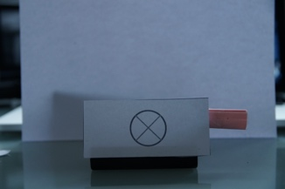 | 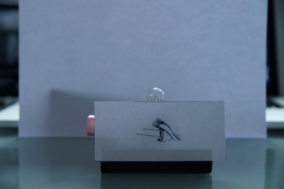
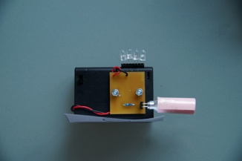 | 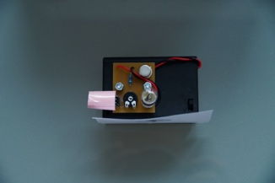

- Stundenskizzen mit Materialien:
- Sonnenfinsternis [2 ES (Einzelstunden)]
Zentrale Frage(n) der Stunde:
- Wie entstehen Tag und Nacht?
- Wie entstehen Sonnenfinsternisse?
Verwendete Arbeitsblätter: A5, A6, A7, A8
Zu Beginn der Stunde wird mit einem Fragebogen abgefragt, welche Vorstellungen die Schüler von Tag, Nacht sowie der Sonnenfinsternis haben. Dies dient dazu, Vorwissen zu aktivieren und zu sammeln. Mit Hilfe einer Think-Pair-Phase sollen die Schüler in einem zweiten Schritt ihre Vorstellungen notieren, wie Tag und Nacht zustande kommen. Bei diesen Erklärungsversuchen soll ein besonderes Augenmerk darauf gelegt werden, wie sich das Licht ausbreitet. Die gefundenen Erklärungen sollen anschließend durch ein Experiment (Styropor-Kugel mit Achse und Lampe) bestätigt werden. Ziel ist es, dass die Schüler auf die geradlinige Ausbreitung des Lichtes schließen. Hier sollte man auf alle Fälle besprechen, dass die Lampe eine punktförmige Lichtquelle ist. Im Gegensatz dazu werden die Strahlen der Sonne als parallel gedeutet. (Bei Sonnenschein kann man an dieser Stelle den Unterschied der Schatten besprechen (Schatten gleich groß wie der „Mond“ bei parallelen Strahlenbündeln, die senkrecht auf den Mond treffen; Schatten größer als der „Mond“ bei punktförmiger Lichtquelle. Nach einer gemeinsamen Ergebnissicherung, dass die Ausbreitung des Lichtes geradlinig ist, wird die erste Modellkarte (geradlinige Ausbreitung des Lichtes) aufgehängt. In der zweiten Stunde soll die gewonnene Erkenntnis der geradlinigen Ausbreitung des Lichtes angewandt werden, um Sonnenfinsternisse zu beschreiben. Ziel ist es mit Hilfe einer Lampe und zweier verschieden großen Styroporkugeln (12 cm und 6 cm) die Situationen nachzustellen. Das Modell der geradlinigen Ausbreitung des Lichtes soll hier an einer neuen Fragestellung verifiziert werden!
Ergebnissicherung:
- Es deutet viel darauf hin, dass sich Licht geradlinig ausbreitet.
- Wir beobachten die Sonnenstrahlen auf der Erde als zueinander parallel.
- Bei punktförmigen Lichtquellen verlaufen die Strahlen vom Zentrum aus in alle Raumrichtungen.
- Kern- und Halbschatten [2 ES]
Zentrale Frage(n) der Stunde:
- Vorhersagen mit mithilfe der geradlinigen Ausbreitung machen; Kern und Halbschatten
Verwendete Arbeitsblätter: A9, A10, A11
Kurzbeschreibung der Stunde:
Mit Hilfe eines weiteren Fragebogens soll erfragt werden, welche Vorstellungen die Schüler von der Schattenbildung haben. Die möglichen Ergebnisse werden für später gesammelt und nach dem Praktikum auf ihre Brauchbarkeit hin überprüft. In einem Praktikum soll das Strahlenmodell um die Tatsache erweitert werden, dass sich Licht ungehindert durchdringt. Dies soll an der Frage von Kern- und Halbschatten betrachtet werden. Darüber hinaus soll eine experimentelle Bestätigung der geradlinigen Lichtausbreitung erfolgen. Zunächst wird der Begriff des Kernschattens erarbeitet, der nochmals die geradlinige Ausbreitung des Lichtes belegen soll. Ziel ist es, dass die Schüler eine Vorstellung darüber erlangen, warum die Beschreibung durch ein Modell Sinn ergibt, wenn man Vorhersagen über unbekannte Situationen (Schattenwurf vorhersagen) treffen soll. Nun wird der Begriff des Halbschattens erarbeitet. Hier sollen die Schüler zunächst wiederum Vermutungen darüber anstellen, was passiert, wenn sich zwei Lichtbündel kreuzen. Das Ergebnis, zwei Lichtbündel durchdringen sich ungehindert, soll abschließend in der zweiten Modellkarte festgehalten werden. Nun werden die Fragebogen vom Beginn der Stunde mit den gewonnenen Erkenntnissen verglichen. Abschließend sollen die neu gewonnenen Erkenntnisse dazu genutzt werden, zu beschreiben, warum es partielle Sonnen- und Mondfinsternisse gibt. Als vorbereitende Hausaufgabe wird eine einfache Lochkamera gebaut, die in der nächsten Stunde als einfaches Augenmodell dienen soll.
Ergebnissicherung:
- Kern- und Halbschatten
- Kreuzen sich zwei Lichtstrahlen, durchdringen sie sich ungehindert!
- Sehvorgang, Lochkamera [4 ES]
Zentrale Frage(n) der Stunde:
- Wie funktioniert die Lochkamera?
- Einführung des Sender-Empfänger-Modells
- Wann und wie kann man Licht sehen?
- Die Lochkamera als einfaches Modell für das Auge

Verwendete Arbeitsblätter: A12, A13, A14
Kurzbeschreibung der 1. Doppelstunde:
In der ersten Stunde soll die zu Hause gebaute Lochkamera getestet werden und eine einfache Beschreibung der Bildentstehung gegeben werden.
Als Motivation kann zunächst mit einer großen Lochkamera im Lehrerversuch (beispielsweise mit Hilfe eines Loches in der Zimmerverdunklung) das Bild vor dem Fenster projiziert werden. Die selbstgebaute Lochkamera dient nun im weiteren U-Verlauf als Experimentierwerkzeug. Dies hat den Vorteil, dass jede S-Gruppe am Platz arbeiten kann und der Raum nicht permanent verdunkelt sein muss. Als Versuchsaufbau hat sich folgendes bewährt:
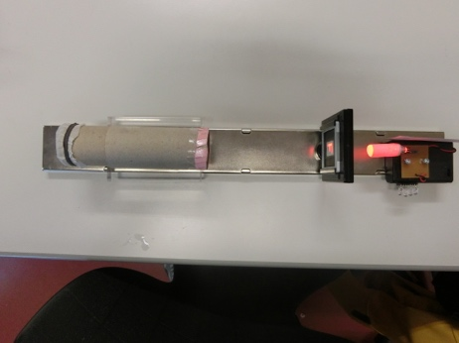
Lochkamera
Ausgeschnittenes F
Sender des Sender-Empfänger-Modells

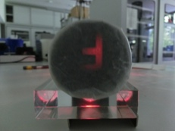
Die erste Aufgabe besteht darin, ein Bild des F auf dem Schirm zu erzeugen (vgl. Bild rechts). Die Vorgehensweise soll von den Gruppen jeweils notiert werden.
Im nächsten Schritt soll das Bild möglichst genau im Vergleich zum „Urbild“ beschrieben werden (Größe, Form, Helligkeit, Schärfe des Bildes)
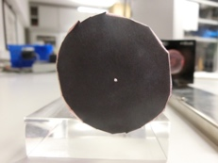
Daran anschließend soll in einer Think-Pair-Phase eine Erklärung für die Bilddarstellung gegeben werden. Hier sollte man die Schüler unbedingt darauf hinweisen, dass sie für ihre Erklärungen die Erkenntnisse des Strahlenmodells (geradlinige Ausbreitung, Lichtbündel durchdringen sich ungehindert) anwenden sollen. Die Ergebnisse werden dann wie gewöhnlich gesammelt und eine gemeinsame Lösung formuliert.
An dieser Stelle muss noch nicht darauf eingegangen werden, was passiert, wenn man das Loch vergrößert. Dies geschieht weiter unten bei der „Verbesserung der Lochkamera“. Die Lochkamera dient hier als einfaches Augenmodell um im folgenden Verlauf zu demonstrieren, dass man Gegenstände nur dann sehen kann, wenn sie zum Empfänger (Auge bzw. Lochkamera) gelangen. Allerdings ist es notwendig, an einem Augenmodell oder entsprechenden Bildern einen Zusammenhang zwischen Lochkamera und „realem“ Auge herzustellen.
Im zweiten Teil der Stunde kann das oben beschriebene Sender-Empfänger-Modell eingeführt werden.
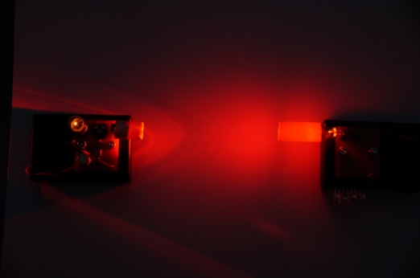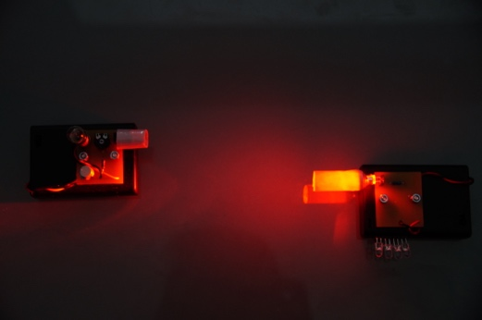
Die Unterschiede und Gemeinsamkeiten beider gegenständlicher Modelle soll dabei erläutert werden sowie Vor- und Nachteile beider Modelle von den Schülern formuliert werden.
Ergebnissicherung 1:
- Das Bild steht nach der Zeichnung auf dem Kopf und ist spiegelverkehrt.
Je weiter das Sichtfeld vom Loch entfernt ist, desto größer wird das Bild.
Kurzbeschreibung der 2. Doppelstunde:
Die folgende Doppelstunde ist geprägt durch eine Choice2Learn-Aufgabe.
Hier wird in einem ersten Schritt mit Hilfe einer kontextorientierten Aufgabe und einem Concept Cartoon die vorhandenen Präkonzepte über den Sehvorgang abgefragt. Die Wahl soll dabei in Einzelarbeit ausführlich begründet werden. Im nächsten Schritt finden sich Schüler, welche die gleiche Wahl getroffen haben in Kleingruppen zusammen und finden Argumente für ihr Modell über den Sehvorgang. In der Lernimpulsphase soll nun mit Hilfe von einfachen Handversuchen das jeweilige Modell verifiziert werden. Hier dient die Lochkamera oder das Sender-Empfänger-Modell als einfaches Augenmodell. Ziel soll dabei sein, dass die Schüler erkennen, dass nicht alle Vorstellungen in sich konsistent sind.
Die Ergebnisse werden dann im Plenum besprochen, unterschiedliche Interpretationen und offene Fragen geklärt. Schließlich wird die „wissenschaftlich“ gültige Lösung gesichert und dem Modellkarten-Katalog beigefügt.
Es sollte auch darauf eingegangen werden, dass beleuchtete Gegenstände als „Zwischensender“ von Licht betrachtet werden kann.
In der Partnerarbeit soll das neu gewonnen Wissen in einer kontextorientierten Aufgabe gefestigt werden.
Als Hausaufgabe wird die Erklärung zur Entstehung einer Mondfinsternis gestellt.
Ergebnissicherung:
- Die Lochkamera dient als einfaches Modell für das Auge.
- Funktionale Beschreibung der Lochkamera mit Hilfe des Strahlenmodells (Hier wird auch darauf eingegangen, welchen Einfluss die Größe des Loches hat; Beschreibung mit der bisher gelernten Modellvorstellung!)
- Licht kann nur gesehen werden, wenn es ins Auge gelangt.

Zum Ende der Stunde sollten die Lochkameras mit Namen versehen eingesammelt werden, da man sie für den weiteren U-Verlauf benötigt.
Es wird eine vorbereitende Hausaufgabe gestellt (A15).
- Licht trifft auf Gegenstände [2 ES]
Zentrale Frage(n) der Stunde:
- Unter welchen Bedingungen kann man Gegenstände sehen?
- Was versteht man unter Streuung und Absorption?

Verwendete Arbeitsblätter: A15, A16
Kurzbeschreibung der Stunde:
Ausgehend von der Hausaufgabe stellen die Schüler fest, dass der Mond nur dann zu sehen ist, wenn er in gewisser Konstellation zu Erde und Sonne steht. Dabei ist darauf zu achten, dass bei der zweidimensionalen Darstellung auf dem Arbeitsblatt die Gefahr besteht, dass das Präkonzept Neumond entspricht stets einer Mondfinsternis entsteht. Deswegen sollte bei der Besprechung des AB beispielsweise ein Tellurium verwendet werden um die Wichtigkeit der Dreidimensionalität hervorzuheben. Zur Veranschaulichung sollte hier nochmals wiederholt werden, dass der Mond als „Zwischensender“ für das Licht dient und dass man mit der Lochkamera den Sehvorgang nachvollziehen kann (Dies ist gerade bei der Unterscheidung zwischen der Ansicht des Mondes „von außen“ und von der Erde aus von Bedeutung!).
Dies wirft andersherum die Frage auf, warum man den Mond überhaupt sehen kann, wenn er von der Sonne angestrahlt wird!
Die Streuung wird hier bewusst vor der gerichteten Reflexion behandelt um zu vermeiden, dass die Streuung mit der Reflexion subsummiert wird (vgl. Wiesner: Schülervorstellungen in der Physik S. 156).
Welche Vorgänge spielen sich ab, wenn Licht auf einen Gegenstand trifft? Hier sollte bewusst auf die Mondphasen zurückgegriffen werden um folgende Punkte herauszuarbeiten:
- Man sieht Licht nur dann, wenn es ins Auge gelangt
- Das Licht, dass wir bei den Mondphasen sehen, stammt von der Sonne
- Der Mond dient gewissermaßen als „Zwischensender“ für das Licht (Sender-Empfänger-Modell)
- Man sieht das Licht auch, wenn es einen weiten Weg zurückgelegt hat (vgl. Wiesner)
Durch verschiedene Lehrerversuche (weißes und schwarzes Papier im dunklen Raum anleuchten, dann die Situation im „Hellen“ anschauen) sollen die Schüler Unterschiede und Gemeinsamkeiten notieren.
Nun werden den Schülern folgende Fragen gestellt, die sie stichwortartig aufschreiben sollen:
- Warum erscheint das weiße Papier weiß?
- Was passiert, wenn Licht auf das schwarze Papier trifft?
Die Lösungen (zunächst der ersten Frage) werden an der Tafel gesammelt und gleichartige Lösungen zusammengefasst.
Nun soll jede Gruppe Gründe dafür finden, warum die anderen Lösungen in ihren Augen falsch sind.
Eine gemeinsame Lösung soll entwickelt werden.
Ebenso wird nun die zweite Frage behandelt und eine gemeinsam tragbare Lösung notiert.
Als Vertiefung werden schließlich Bilder einer Kochkiste betrachtet. Hier sollen Orte der Absorption und Streuung genannt werden und Gründe, warum man das Innere der Kochkiste schwarz gemacht hat!
Besondere Schwierigkeiten beim Erlernen der Optik stellt das Farbsehen dar.
Aus diesem Grund (und um die Tatsache nochmals zu betonen, dass die Streuung des Lichtes als Ursache dafür zu sehen ist, dass man Gegenstände sehen kann), sollen in einem zweiten Teil unterschiedliche, farbige Gegenstände auf Streuung hin untersucht werden.
In kurzen, unterrichtsbegleitenden Versuchen werden verschiedene farbige Pappquadrate mit verschiedenen Lichtquellen im abgedunkelten Raum beleuchtet und die Beobachtungen notiert.
Ergebnis dieser Beobachtungen soll es sein, zu erkennen, dass je nach Farbe des Lichtes und Farbe des Kartons unterschiedliche Beobachtungen zu machen sind und dass die schwarze Pappe, egal bei welcher Beleuchtung kein (oder nur wenig) Licht streut.
Mögliche Beobachtungen:
LED | Weißes Papier | Rotes Papier | Grünes Papier | Gelbes Papier
Rot | 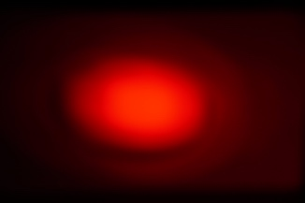 |  | 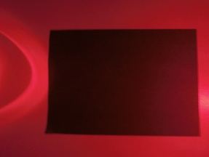 | 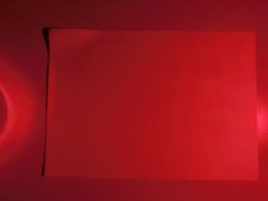
Gelb | 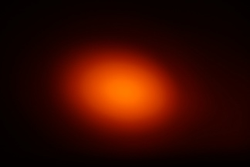
Blau |  |  | 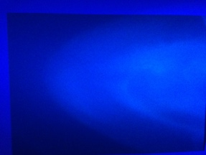
Weiß

Ergebnissicherung:
Man kann farbige Gegenstände deswegen sehen, da sie das Licht ungerichtet ablenken, man sagt: „Das Licht wird an Gegenständen gestreut“.
Dabei spielt es eine Rolle, wie der Gegenstand beschaffen ist.
- Ideal schwarze Gegenstände streuen das Licht nicht, es wird absorbiert.
- Farbige Gegenstände streuen das Licht in verschiedenen Farben.
- Das Reflexionsgesetz [2 ES]
Zentrale Frage(n) der Stunde:
- Was passiert, wenn ein Lichtstrahl auf einen Spiegel trifft?
- Wie lautet das Reflexionsgesetz?
Verwendete Arbeitsblätter: A17
Kurzbeschreibung der Stunde:
Zu Beginn der Stunde steht ein L-Versuch, bei dem in einem abgedunkelten Raum ein weißes Blatt Papier sowie ein Spiegel (nebeneinander angeordnet) von der Seite beleuchtet werden. Ändert man die Position der Lampe im Raum, so werden je nach Position verschiedene Schüler die Reflexion der Lampe sehen können. Die Beobachtungen werden gemeinsam gesammelt.
Zur Aktivierung des Vorwissens sollen die Schüler Erklärungsversuche abgeben, warum man bei Spiegel und (streuendem) Papier unterschiedliche Beobachtungen macht. Die möglichen Erklärungen werden auf Karten geschrieben uns nach dem jeweiligen Erklärungsansatz sortiert an der Tafel (oder einem Plakat) angeheftet werden. Eine Erklärungsebene bezieht sich dabei auf die Tatsache, dass das Licht im Fall des Spiegels nur in eine Richtung reflektiert wird, während das Licht am Papier in alle Raumrichtungen gestreut wird. Die andere Ebene stellt die Tatsache dar, dass die Reflektion nach dem Schema Einfallswinkel = Reflexionswinkel stattfindet.
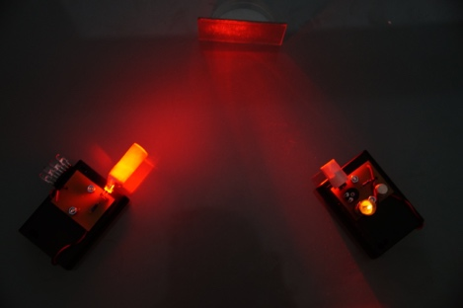
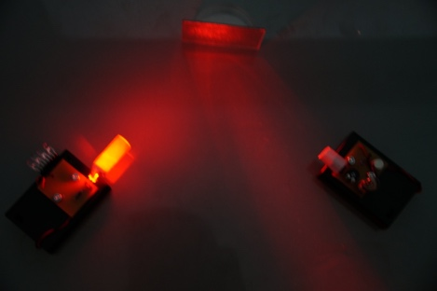
Diese Vermutung sollen die Schüler nun mit dem Sender-Empfänger-Modell überprüfen (A17/1). Bei der Dokumentation ist darauf zu achten, dass der Strahlengang des Lichtes jeweils vom Sender bis zum Empfänger gezeichnet wird. (Ein möglicher Versuch ist in den Bildern rechts dargestellt). Es soll bei der Beschreibung ebenfalls darauf geachtet werden, dass die anderen Prinzipien des Strahlenmodells ebenfalls erfüllt sind. Die Ergebnisse werden im Plenum vorgestellt und diskutiert und das Reflexionsgesetz notiert.
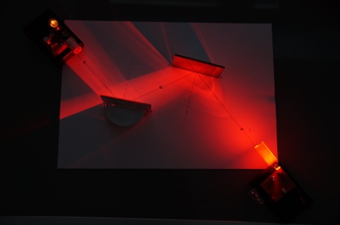
In einer Transferaufgabe wird schließlich überprüft, ob das Reflexionsgesetz auch Vorhersagen über den Lichtweg zulässt (A17/2). Dazu sollen zwei Spiegel so positioniert werden, dass das Licht vom Sender nach der Reflexion an beiden Spiegeln auf den Empfänger trifft.
Ergebnissicherung:
Wenn Licht auf einen Spiegel trifft, so wird es nach dem Reflexionsgesetz reflektiert. Es gilt:
Es gilt: Einfallswinkel $α$ = Reflexionswinkel $β$
- Spiegelbilder [2 ES]
Zentrale Frage(n) der Stunde:
- Konstruktion von Spiegelbildern
- Anwendung des Reflexionsgesetzes

Verwendete Arbeitsblätter: A18, A19
Kurzbeschreibung der Stunde:
Diese Doppelstunde ist als Choice2Learn-Aufgabe konzipiert.
Ausgehend von einer kontextorientierten Aufgabe sollen die Schüler zunächst in Einzelarbeit begründen, wo sich ein Fahrradfahrer im Rückspiegel eines Autos befindet.
In Partnerarbeit sollen die gefundenen Antworten der Schüler auf Plausibilität überprüft werden. Dies geschieht mit einem Argumentationsbogen, in dem die Schüler ihre Argumente eintragen und bewerten. Mit Hilfe von Lernimpulsen soll dann im nächsten Schritt auf die richtige Erklärung und die Konstruktion bei Spiegelbildern geschlossen werden. Schließlich werden die Ergebnisse im Plenum besprochen werden und eine gemeinsame Lösung formuliert werden.
In einer Transferaufgabe soll zum Ende geprüft werden, wie gut die gefundene Erklärung für die Spiegelbilder ist.
Zum Abschluss der Stunde (oder als Hausaufgabe) soll das Spiegelbild eines asymmetrischen Körpers (F) untersucht werden. Dies stellt wie Wiesner et al in Schülervorstellungen der Physik beschreibt, für die Schüler ein großes Problem dar. Aus diesem Grund ist diese Aufgabe zeitlich auch etwas aufwändiger. Zunächst sollen verschiedene zur Verfügung stehende Hypothesen zum Spiegelbild betrachtet werden und angekreuzt werden, ob diese richtig oder falsch sind. Die Wahl soll mit dem Strahlenmodell begründet werden (in Worten und an Hand einer Zeichnung).
Schließlich soll in einem kleinen Versuch die Richtigkeit der gewählten Hypothesen überprüft werden. Bei eventuellen Fehlern sollen die Schüler noch angeben, wo ihre Denkweise fehlerhaft war.
Ergebnissicherung:
Zur Konstruktion der Spiegelbilder kann die Strahlenoptik verwendet werden. Dabei ist das Reflexionsgesetz anzuwenden und darauf zu achten, den Lichtweg richtig einzutragen!
- Brechung [2 ES]
Zentrale Frage(n) der Stunde:
- Beschreibung der optischen Hebung (Brechung) an verschiedenen Materialien
- Was versteht man unter Totalreflexion?

Verwendete Arbeitsblätter: A20, A21
Kurzbeschreibung der 1. Stunde:
Zur kognitiven Aktivierung sollen die Schüler zu Beginn der Stunde mit Hilfe einiger kurzer Freihandexperimente (vgl. Arbeitsblatt A20) das Phänomen der Brechung entdecken. Die einzelnen Versuche werden dabei zuvor bereits aufgebaut (am Besten jeweils zweimal). Die in acht Gruppen aufgeteilte Klasse führt dabei jeweils einen Versuch durch und notiert sich die Beobachtung. Da der Versuch sowie die Beobachtung anschließend kurz der Klasse vorgestellt wird, sollten sich die beiden Gruppen mit den selben Versuchen austauschen und einen Vortragenden bestimmen.
Die Schüler sollen zu der Erkenntnis gelangen, dass die Ausbreitung des Lichtes nicht mehr durchgehend geradlinig sein kann.
Die möglichen Hypothesen (beispielsweise: „Der Lichtstrahl wird an der Oberfläche geknickt“ oder „Das Licht breitet sich nun auf einer gebogenen Bahn aus“) soll anschließend auf Brauchbarkeit geprüft werden.
Dazu wird den Schülern neben dem Sender-Empfänger-Modell Plexiglaskörper zur Verfügung gestellt. Die Hälfte der Klasse soll dabei den Sender direkt an das Plexiglas halten, während der Empfänger in einigem Abstand aufgestellt werden soll. Die andere Hälfte soll den Sender in einigem Abstand aufstellen, der Empfänger ist direkt hinter dem Plexiglas zu positionieren (vgl. folgende Bilder).

Gruppe 1 | Gruppe 2
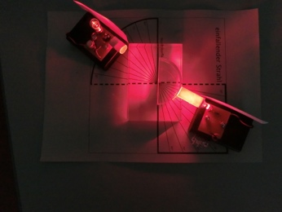 | 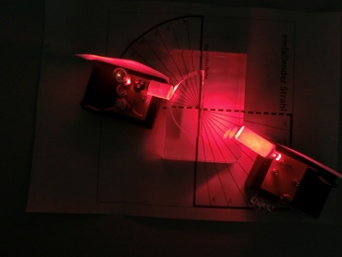
Ergebnissicherung 1:
Einfalls-Lot
Wenn der Lichtstrahl erst im Wasser und dann in Luft verläuft, wird der
Strahl zur Wasseroberfläche hin gebrochen.
oder
Das Licht wird vom Einfallslot weggebrochen!

Verläuft der Lichtstrahl erst in Luft und dann in Wasser, so wird der
Einfalls-Lot
Strahl zum Einfallslot hin gebrochen! (von der Wasseroberfläche weg)
Man sagt: Das Wasser ist das optisch dichtere Medium, Luft ist das optisch dünnere Medium.

Ein Vergleich beider Bilder zeigt: Der Lichtweg ist umkehrbar. (Modellkarte!)
Kurzbeschreibung der 2. Stunde:
Ziel dieser Stunde soll es sein, das Brechungsverhalten des Lichtes genauer zu untersuchen. Dies soll mit Hilfe des oben beschriebenen Versuches sowie einer Winkelskala (A21) erfolgen. Ziel soll es sein, ein Diagramm für Plexiglas zu erstellen, welches den einfallenden Winkel $α$ des Lichtstrahles zum Mittellot und den gebrochenen Winkel $β$ in Zusammenhang setzt. Bei der Durchführung der Versuche sollte man auf die Messung des gebrochenen Strahles eingehen. Da der Sender hier ein ausgedehntes Lichtbündel ausgibt ist es nicht ganz leicht, den Winkel des gebrochenen Strahles (zum Mittellot) zu ermitteln. Es hat sich bewährt, die Schüler darauf hinzuweisen, dass sie den Empfänger möglichst sensibel einstellen, dann die beiden Orte ermitteln, an denen der Sender gerade nicht mehr anschlägt und schlussendlich den Mittelwert der beiden Messungen zu verwenden.
Die Ergebnisse der einzelnen Gruppen werden in einer EXCEL-Tabelle gesammelt. So bekommt man für jedes Wertepaar mehrere Messwerte, von denen der Mittelwert (mit mittlerer Abweichung, vgl. Einführung in die Physik) gebildet werden dann. So erhöht sich die Messgenauigkeit erheblich.
Eine Alternative der Messung besteht darin, dass man in der Klasse von 1 bis 4 durchzählen lässt. Die Nummern 1 bestimmen dann jeweils den Brechungswinkel für 10° und 20°, die Nummern 2 für 30° und 40° usw. und tragen ihre Werte in die oben angesprochene EXCEL-Tabelle ein. Somit hat jeder Schüler nur 2 Messungen zu machen, man erhält aber insgesamt auch eine Vielzahl von Messwerten, von denen in üblicher Weise der Mittelwert gebildet werden kann.
Ergebnissicherung 2:
$β-α-Diagramm$ für den Übergang des Lichtes von Luft in Wasser.

- Totalreflexion [2 ES]
Verwendete Arbeitsblätter: A22, A23
Kurzbeschreibung der Stunde
Da die Totalreflexion nicht mehr Teil des Bildungsplanes ist, kann man aus Zeitgründen auf diese Doppelstunde auch verzichten. Allerdings liegt der Schwerpunkt dieser Stunde auf das Einüben des Umgangs mit Diagrammen, die Totalreflexion ist hier Mittel zum Zweck.
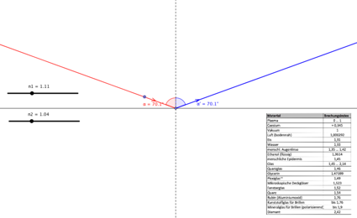
An Hand verschiedener unterrichtsbegleitender Versuche sollen die Schüler das Phänomen der Totalreflexion erarbeiten.
Wiederum werden die Versuche von verschiedenen Gruppen durchgeführt und die Beobachtungen notiert.
Anschließend soll die Beobachtung mit Hilfe des Brechungs-Phänomens sowie der in der letzten Stunde gefundenen Abhängigkeit zwischen Einfalls- und Brechungswinkel erklärt werden.
Zur Visualisierung bietet es sich an, ein Applet zu verwenden (beispielsweise mit Geogebra erstellt, vgl. Bild rechts).
Alternativ kann man das Phänomen auch an Hand eines Versuches mit dem Sender-Empfänger-Modell visualisieren.
Als Hausaufgabe oder zusätzliche Übung für Schnelle Schüler kann schließlich das Arbeitsblatt A24 bearbeitet werden. Hier werden zwei Anwendungen der Totalreflexion behandelt, der Lichtleiter sowie Regensensoren. Die Aufgabe zum Regensensor ist als Differenzierungsaufgabe vorgesehen. Hier haben interessierte Schüler die Möglichkeit, an Hand einer komplexeren Fragestellung ihr Wissen zu überprüfen und ihre Lösung der Klasse zu präsentieren.
Ergebnissicherung:
Tritt das Licht vom dichteren ins dünnere Medium, so wird der Lichtstrahl ab einem gewissen Winkel
so stark reflektiert, dass er das dichte Medium nicht mehr verlässt.
Man spricht dann von einer Totalreflexion.
Ab welchem Winkel Totalreflexion auftritt ist abhängig von den betrachteten Medien.
- Optische Linsen (Einführung) [2 ES]
Zentrale Frage(n) der Stunde:
- Wie verhält sich eine Sammellinse?
- Wie lässt sich das Verhalten einer Linse mit dem Strahlenmodell erklären?
Verwendete Arbeitsblätter: A25
Kurzbeschreibung der Stunde:
Ziel dieser Stunde ist es, den Strahlengang einer Sammellinse anzufertigen. Bei dieser Doppelstunde wird auf den Vorschlag von Hartmut Wiesner aus seinem Artikel „Ein neuer Optikkurs für die Sekundarstufe I, der sich an Lernschwierigkeiten und Schülervorstellungen orientiert“ zurückgegriffen.
Zu Beginn der Stunde untersuchen die Schüler verschiedene Bilder, die durch eine Sammellinse (Lupe) erzeugt werden (A25). Als Sichtschirm dient ein Blatt Papier. Als Objekte bieten sich von hinten beleuchtete Körper (ähnlich dem F von oben) an. Um die Erklärung der Bildentstehung zu vereinfachen sollte man die Schüler nicht direkt durch die Lupe blicken lassen, da man sonst ein System aus Linsen zu betrachten hat! Zunächst sollen die Beobachtungen (Form, Größe, Art des Bildes im Vergleich zum Urbild) notiert werden. Für die gemeinsame Zusammenfassung der Beobachtungen ist eine große Sammellinse von Vorteil. Diese lässt sich relativ einfach aus zwei (mit Silikon verklebten) und mit Wasser gefüllten Uhrschalen herstellen.
Bei der Besprechung lassen sich Begriffe wie Gegenstands- und Bildweite an diesem Versuch gut einführen. Beim Betrachten des Bildes mit einem Schirm sollte nochmals erwähnt werden, dass der Schirm das Bild abbildet. Er ist ein Zwischensender, welches wir dann mit unseren Augen beobachten können.
Als nächstes soll untersucht werden, wie das Bild als Ganzes entsteht. Dazu wird ein Bild untersucht, dass sich aus mehreren Punkten zusammensetzt. Zunächst soll nur das Bild eines Punktes gefunden werden. Dies wird dann für andere Punkte wiederholt, bis das Gesamtbild entstanden ist. Dies passiert in einem Schülerexperiment (A25/2).
In der abschließenden Zusammenfassung (an der großen Linse) werden die von den Schülern gefundenen Ergebnisse zunächst verglichen und anschließend der Strahlengang gemeinsam gesichert. Der Unterschied zischen der zweidimensionalen Darstellung auf dem Blatt und der Dreidimensionalität (vgl. untersuchte Objekte) kann bei gegebener Zeit noch beschrieben werden.
Auf jeden Fall sollte darauf eingegangen werden was mit den Bildpunkten passiert, wenn man eine Hälfte der Linse abdeckt.
Ein alternativer Einstieg wäre, dass man sich Brechungskörper aus Götterspeise herstellt. Dazu wird handelsübliche Gelatine mit wenig Wasser angerührt, in Plastikbehälter geschüttet und lässt sie so über Nacht fest werden. Im Unterricht kann man dann aus dem entstandenen Block Teile herausschneiden, die als Brechungskörper dienen. Der Brechungsindex dieser Köper entspricht ziemlich gut dem von Wasser. An Hand der Lupe wird der lichtsammelnde Charakter der Linse besprochen (zum Beispiel mit dem üblichen Versuch, Papier mit der Lupe zu entzünden).
Die Schüler erhalten daraufhin die Aufgabe, aus der Gelatine kleine Einzelkörper so herauszuschneiden, damit ein parallel einfallendes Lichtbündel in einem Punkt (dem Brennpunkt) gesammelt wird. Dazu müssen weit von der optischen Achse entfernte Lichtstrahlen stark gebrochen werden, nahe an der optischen Achse liegende Lichtstrahlen wenig stark. Je nach Stärke der Klasse sollte dies vorher gemeinsam erarbeitet und gesichert werden. Auf alle Fälle sollte daran anschließend aber dann die Bildentstehung als Ganzes besprochen werden.
Ergebnissicherung 1:
Zu jeder Gegenstandsweite gibt es eine bestimmte Bildweite. Das Bild ist seitenverkehrt und steht auf dem Kopf. Der Grund für dieses Verhalten ist die Form der Linse sowie die Brechung.
Auch wenn man die Hälfte der Linse abdeckt wird das ganze Bild durch die Linse abgebildet.
- Verbesserung der Lochkamera [2 ES]
Zentrale Frage(n) der Stunde:
- Wie lässt sich die Lochkamera so verbessern, dass das Bild scharf erscheint?
- Was passiert mit dem Bild einer Linse, wenn man eine Blende zwischen Gegenstand und Linse setzt?
Verwendete Arbeitsblätter: A26
Kurzbeschreibung der Stunde:
Diese Stunde dient der Festigung der Ergebnisse zur Sammellinse. Da die erste Stunde aufgrund der Komplexität eher geführt war, ist diese Stunde der Aufarbeitung etwaiger falscher Präkonzepte vor allem in Hinblick auf die Tatsache, dass einige Schüler der Meinung sind, das Bild gehe „als Ganzes“ durch die Linse und nicht „Punkt für Punkt“, gewidmet.
Die Schüler bekommen die Aufgabe gestellt, die bereits vor einiger Zeit gebaute Lochkamera zu optimieren. Ziel soll es sein, das Bild lichtstärker zu machen. Die Schüler sollen diese Aufgabe in Kleingruppen bearbeiten. Zur Wiederholung der Bildentstehung kann z.B. die Simulation in Leifi-Physik dienen.
Urbild
Loch in der Kamera
Sichtfeld
Pos 1
Pos 2
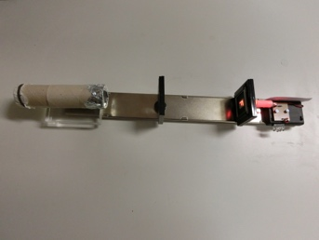
Um das Bild der Lochkamera lichtstärker zu machen, kann zunächst die Blende weiter geöffnet werden Ein möglicher Versuchsaufbau ist im Bild rechts dargestellt. Dies sollte allerdings erst an nur einer der Lochkameras ausprobiert werden, da sonst ein Vergleich des Bildes später bei verschiedenen Blendenöffnungen schwer ist.
Die Schüler beobachten, dass das Bild zwar heller wird, aber auch umso unschärfer, je größer die Öffnung der Blende wird. Als Erklärung soll die bereits bei der Einführung der Lochkamera beschriebene Bildentstehung wieder Anwendung finden. Man erkennt, dass das zwar anteilig mehr Licht durch die Öffnung gelangt, die Bildpunkte jedes Punktes auf dem Urbild aber ebenfalls größer werden, sodass sich einzelne Punkte überdecken und kein scharfes Bild mehr erkennbar ist.
Um die einzelnen Punkte zu „bündeln“ kann nun eine Sammellinse verwendet werden. Ihr Einfluss auf das Bild auf dem Sichtschirm soll untersucht werden.

Im Folgenden sind einige Versuchsergebnisse mit und ohne Linst dargestellt.
Lochkamera von vorne | Ohne Linse | Mit Sammellinse
 | 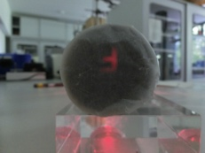
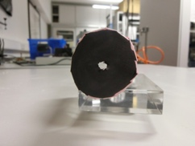 | 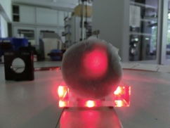 | 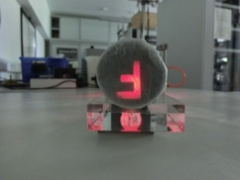
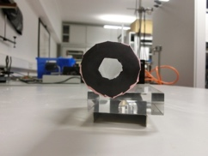 |  | 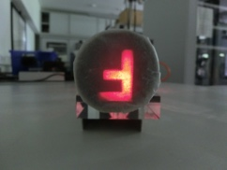
Ergebnissicherung 2:
Mit einer Sammellinse lässt sich die Lochkamera verbessern.
Je größer das Loch in der Kamera wird umso heller aber unschärfer wird das Bild. Eine richtig aufgestellte Sammellinse lässt das Bild scharf und vergrößert auf dem Schirm erscheinen.
- Dispersion am Prisma [2 ES]
Zentrale Frage(n) der Stunde:
- Welche Grenzen gibt es für das Strahlenmodell?
Verwendete Arbeitsblätter: A27
Kurzbeschreibung der Stunde:
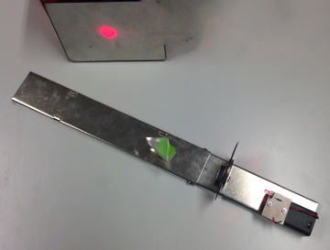
Um der Leitfrage auf den Grund zu gehen, wird zunächst gemeinsam das Brechungsphänomen wiederholt. Dann wird den Schülern die Aufgabe gegeben, die Brechung bei einem besonders geformten Körper (dem Prisma) zu untersuchen. Dabei soll eine Vorhersage darüber getroffen werden, wo man den Lichtstrahl nach dem Durchgang durch das Prisma finden kann (A27).
Nach der Berechnung des Lichtweges soll überprüft werden, ob der Lichtweg richtig vorhergesagt wurde (also, ob das Strahlenmodell dafür geeignet, ist, den Lichtweg auch durch einen komplizierteren Körper vorherzusagen). Hier können vor der Durchführung des Versuches die Ergebnisse aller Teilgruppen in einer EXCEL-Tabelle gesammelt werden und ein Mittelwert mit mittlerer Abweichung erarbeitet werden. Die Schüler sollen dann prüfen, wie gut ihre Vorhersage ist. Im Bild rechts ist ein möglicher Versuchsaufbau dargestellt. Als Empfänger (Zwischensender) dient hier ein Schirm, da dieser Versuch mit dem Sender-Empfänger-Modell zu ungenau ist. Als Lichtquelle dient weiterhin der Sender.
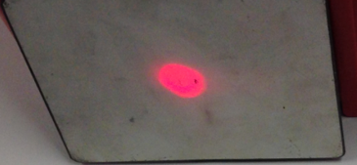
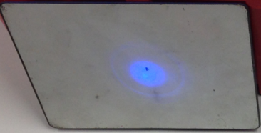
Im nächsten Schritt wird die Frage aufgeworfen, was sich wohl ändern wird, wenn man statt der roten LED eine blaue LED verwendet. Hier sollen die Schüler zunächst Vermutungen anstellen. Diese sollen dann am Versuch getestet werden. Man stellt fest, dass das blaue Licht stärker gebrochen wird, als das rote Licht (vgl. Bild rechts). Dies kann zunächst mit dem Strahlenmodell nicht erklärt werden. Hier sollte nun mit den Schülern eine Diskussion darüber geführt werden, was nun zu tun ist. Prinzipiell bestehen zwei Möglichkeiten:
- Man erweitert das Strahlenmodell dahingehend, dass man die Farbabhängigkeit mit ins Spiel bringt
- Man muss sich Gedanken über die Richtigkeit des Strahlenmodells machen
An dieser Stelle würde ich vorschlagen, den zweiten Weg zu verwenden und mit den Schülern zu vereinbaren, dass das Strahlenmodell wohl nicht die letztendliche Wahrheit sein kann, zumal es immer schwieriger wird, durch Erweitern des Modells quantitative Aussagen zu machen. Die entsprechende letzte Modellkarte wird aufgehängt.
Allerdings lassen sich die oben gemachten Beobachtungen dennoch nutzen. Es wird die Frage aufgeworfen, was passiert, wenn weißes Licht auf ein Prisma trifft. Hier sollen die Schüler zunächst wieder ihre Vermutungen anstellen (z.B. in einer kurzen Think-Pair-Share Phase). Der Versuch wird dann als Lehrer-Versuch vorgeführt.
Zum Ende der Stunde sollte dann nochmals mit Hilfe der gesammelten Modellkarten eine Zusammenfassung über das Strahlenmodell erfolgen.
Ergebnissicherung:
- Bei einem Prisma wird der durchgehende Lichtstrahl gebrochen (vgl. AB Strahlengang durch das Prisma).
- Man beobachtet allerdings, dass die Brechung abhängig von der Farbe des Lichtes ist. Blaues Licht wird stärker gebrochen als rotes Licht!
Dies kann mit dem Strahlenmodell nicht erklärt werden!
- Strahlt weißes Licht auf ein Prisma, so spaltet sich das Licht in alle Farben des Regenbogens auf.
- Weißes Licht ist aus vielen Farben zusammengesetzt. Unser Gehirn setzt dies dann zu einem Gesamteindruck (weiß) zusammen.

- Literaturliste

[1] Müller R., Wodzinski R., Hopf M.: Schülervorstellungen im Physikunterricht, Aulis Verlag 2004
[2] Leisner A.: Entwicklung von Modellkompetenz im Physikunterricht, Logos Verlag 2005
[3] Duit R., Mikelskis-Seifert S.: Physik im Kontext - Konzepte, Ideen, Materialien für effizienten Physikunterricht, Friedrich-Verlag, 2010
[4] Wiesner, H.: Ein neuer Optikkurs für die Sekundarstufe I, der sich an Lernschwierigkeiten und Schülervorstellungen orientiert, NiU-Physik 5 Nr. 22, 1994

Arbeitsblatt A
Bewertungen im Lernraum

Das hast du SUPER gemacht

Wer 4 Häkchen möchte, muss überraschen. Das kann allerdings auf ganz unterschiedliche Weise gelingen.
– eine außergewöhnliche Idee
– ein toller Fehler
– ein neues Problem
– eine besonders gelungene Erklärung
Du hast eine tolle Idee gehabt

... oder einen vielversprechenden Ansatz formuliert, einen mutigen Versuch unternommen. Auf jeden Fall hast du den Arbeitsauftrag ausführlich bearbeitet.
Du hast das Prinzip erkannt

Du hast die zentrale Frage verstanden und hast dich sinnvoll mit dem Thema auseinandergesetzt. Es ist selbstständige Arbeit erkennbar. Wenn du nun in der Besprechung gut aufpasst, kannst du alles verstehen
Du hast die Arbeit erledigt

Das wird mindestens erwartet. Das, was du notiert hast, reicht vermutlich in der nächsten Klassenarbeit für eine 4 aus. Wenn du mehr willst, musst du vor allem in der Besprechung zum Auftrag im Unterricht mitdenken und mitschreiben, damit du deinen Arbeitsauftrag noch einmal überarbeiten kannst.
Das reicht noch nicht

Du musst dich noch einmal mit der Sache beschäftigen - das, was du aufgeschrieben hast, reicht nicht aus, um im Unterricht mitzukommen und in der nächsten Klassenarbeit gerade noch eine 4 zu bekommen.
Wer verspätet abgibt, kann höchstens ein Häkchen bekommen!

(auf gelbes Papier drucken und laminieren)

Lernraum
-

(auf blaues Papier drucken und laminieren)

Leistungsraum
1 - 6

Arbeitsblatt A
Plakat zur Modellbildung
Erfahrungswelt | Modellwelt
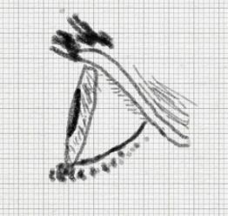  Die wahrnehmbare Welt | Die erschaffene Welt  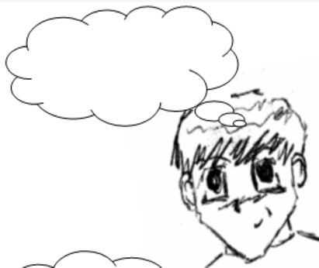
Objekte  Alles, was man direkt beobachten kann | Objekte  Denkweisen; Erklärungsansätze
Was man macht:  - Beobachten  - Beschreiben  - Messen  - Auswerten | Was man macht  - Vereinfachen und Auswählen  - Untersuchen und Bauen  - Vermuten und Annehmen  - Erklären und Verstehen

Arbeitsblatt A
Modellkarten

Strahlenmodell | Licht
- Licht breitet sich geradlinig aus

Bei der Konstruktion werden nur wichtige Lichtstrahlen gezeichnet!

- Lichtstrahlen können sich ohne Beeinflussung durchdringen

- Man sieht Licht nur, wenn es ins Auge gelangt

- Verläuft Licht durch verschiedene Medien, so wird der Lichtstrahl gebrochen
Einfalls-Lot
Einfalls-Lot

Der Lichtweg ist umkehrbar

Grenze des Modells: Dispersion am Prisma

Arbeitsblatt A
Bauplan des Lichtsenders und Empfängers
Bauteile (hier die Bestell-Nummern von Reichelt (www.reichelt.de ):
Name | Bestell-Nummer | Preis pro Stück in € | Anzahl pro Satz
Sender
LED blau | LED 5-2200 BL | 0,28 | 1
LED | LED 5-2200 WS | 0,41 | 1
LED gelb | LED5 15-04200 GE | 0,16 | 1
LED grün | LED5 15-10500 GN | 0,13 | 1
(LED orange | LED 3-3000L ONG | 0,28 | 1)
LED rot | LED 5-16000 RT | 0,34 | 1
Widerstand 100 Ω | MPR 100 | 0,15 | 1
Reflektor | REFLEKTOR 5mm | 0,42 | 2 (S, E)
Batteriehalter | HALTER 2XAA | 0,60 | 2 (S,E)
Buchsenleiste | MPE 094-1-005 | 0,24 | 0,5
GESAMT: |  | 3,79
Empfänger
Transistor | 2N 2222 | 0,34 | 1
LDR | LDR 07 | 1,05 | 1
Widerstand 1k | MPR 1,00k | 0,15 | 1
Potentiometer 1k | PT 10-L 1,0K | 0,22 | 1
Lampenfassung | FASSUNG F4 | 0,22 | 1
Lämpchen | L 3621 | 0,50 | 1
(Miniatur Summer | SUMMER 3V | 0,95 | 1
GESAMT: |  | 3,43

Distrelec: www.distrelec.de
Name | Bestell-Nummer | Preis pro Stück in € | Anzahl pro Satz
Sender
LED blau | 17500333 | 0,92 | 1
LED | 17500465 | 0,56 | 1
LED gelb | 17501415 | 0,23 | 1
LED grün | 17501422 | 0,15 | 1
(LED orange |  |  | 1)
LED rot | 17503767 | 0,81 | 1
Widerstand 100 Ω | 11047138 | 0,28 | 1
Reflektor | 17500516 | 0,76 | 2 (S, E)
Batteriehalter | 16952121 | 1,51 | 2 (S, E)
Buchsenleiste
GESAMT: |  | 3,36
Empfänger
Transistor 2N2222A | 17100906 | 1,22 | 1
LDR | 16028952 | 0,81 | 1
Widerstand 1k | 11047159 | 0,28 | 1
Potentiometer 1k | 16435135 | 0,56 | 1
Lampenfassung | 13380235 | 0,84 | 1
Lämpchen 2,5 V | 13346624 | 0,73 | 1
(Miniatur Summer |  |  | 1
GESAMT: |  | 4,44

Schaltpläne
Sender | Empfänger
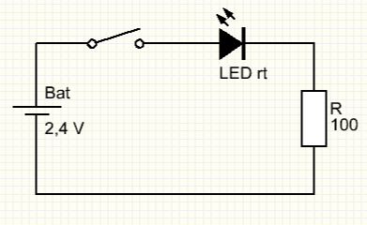 | 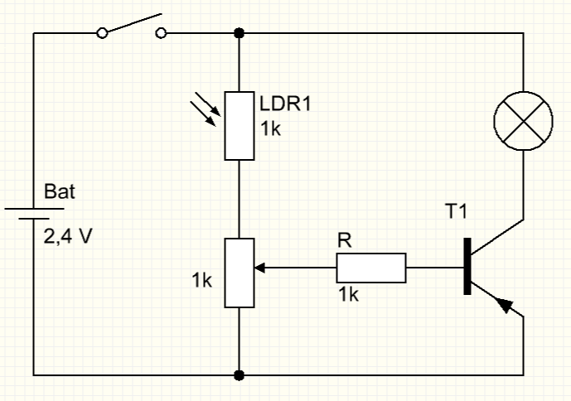

Die Platinen können auf Lochrasterplatinen gelötet werden. Alternativ können natürlich auch gefräste Platinen verwendet werden. Für beide Versionen sind die entsprechenden Anleitungen bzw. die entsprechenden Dateien beigefügt.

Aufbau der Schaltung auf einer Streifenrasterplatine:
Sender | Empfänger
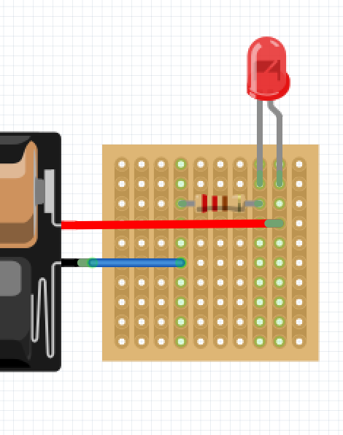 | 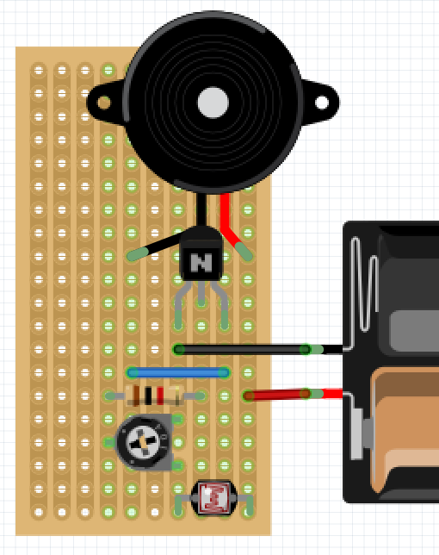
fritzing.org - Screenshot aus dem Programm
fritzing.org - Screenshot aus dem Programm
Bilder zum Anbringen an den Sender / Empfänger
Sender | Empfänger

Umgang mit dem Sender-Empfänger-Modell

Der Empfänger dient als Auge. Wenn Licht ins Auge (den Empfänger) gelangt, so wird dies durch ein Aufleuchten einer Glühlampe angezeigt.
Die Empfindlichkeit des „Auges“ kann am Empfänger eingestellt werden.

Materialien:
- Sender
- Empfänger
- 3 Blatt Papier DIN A4

Vorbereitung:
Nenne wichtige Eigenschaften des Strahlenmodells:
1) Licht breitet sich geradlinig aus
2) Der Lichtweg ist umkehrbar
3) Kreuzen sich zwei Lichtstrahlen, so durchdringen sie sich ungehindert

Aufgabe:
Bestätige mit Hilfe des Sender-Empfänger-Modells diese Eigenschaften!

Zeichne dazu jeweils auf ein separates DIN A4 Blatt ein, wo der Sender aufgestellt werden soll und wo der Empfänger steht, damit Licht hinein fallen kann!

Fertige ein Versuchs-Protokoll an. Es soll folgende Punkte enthalten:
- Was soll untersucht werden?
- Wie ist der Versuchsaufbau?
- Wie habt ihr den Versuch durchgeführt?
- Was habt ihr beobachtet?
- Wie ist euer Ergebnis?

Hinweis:
Wenn ihr mehr als einen Sender bzw. Empfänger für einen Versuch benötigt, so macht den entsprechenden Versuch mit eurer Nachbargruppe (nach vorheriger Absprache!)
Arbeitsblatt A
Was weißt Du von Tag, Nacht und Sonnenfinsternissen
Frage 1:
Im folgenden Bild sind die Sonne sowie die Erde dargestellt. Zeichne in das Bild Lichtstrahlen ein!
Sonne
Erde

Frage 2:
Die Sonne ist in der Zeichnung links abgebildet. Zeichne einen Menschen auf der Erde ein die sagt: „Es ist Tag!“ und eine weitere Figur die sagt: „Es ist Nacht!“
Sonne

Frage 3:
Erkläre, wie es dazu kommt, dass die Person die im oberen Bild gesagt hat: „Es ist Tag“ und ca. 12 Stunden später sagt: „Es ist Nacht!“
Arbeitsblatt A
Wie entstehen Tag und Nacht?

Beschreibe mit eigenen Worten, wie Tag und Nacht zustande kommen!
Gehe insbesondere darauf ein, wie das Licht sich ausbreitet!

Tausche Dich anschließend mit deinem Nachbarn aus und verfasst eine gemeinsame Lösung!

Partner 1 | Partner 2
Gemeinsame Lösung

Arbeitsblatt A
Wie entstehen Tag und Nacht?
Materialien:
- Styropor-Kugel mit Erdachse
- Klebepunkte oder Nadel
- Lampe

Aufgabe:
Versuche mit Hilfe eines Experimentes deine Erklärung für das Entstehen von Tag und Nacht nachzustellen.
Gehe dabei auf folgende Punkte ein:
- Wo befinden wir uns auf der Modellerde? (Markiere mit einem Klebepunkt)
H1
- In welche Richtung dreht sich unsere Erde?
- Wie sieht es auf der Südhalbkugel aus?

******************** Für Schnelle und Wissbegierige: ********************
- Welche Bedeutung hat die Stellung der Erdachse auf die Länge von Tag und Nacht?

Versuchsbeschreibung:

Notiere Dir, in welchen Punkten deine Überlegungen mit dem Modell bestätigt werden.

An welchen Stellen traten beim Experiment Probleme mit deinen Vorstellungen auf?

Hausaufgabe:
Recherchiere, wie sich die Erde im Verlauf eines Jahres um die Sonne dreht!
Wie steht jeweils die Erdachse?

Tag und Nacht
H1

Hilfe 1

Versuche dir vorzustellen, Du befindest Dich an der Stelle des Klebepunktes!
Wie und wo siehst Du dann die Sonne im Laufe eines Tages am Himmel?

Hilfe 2
N
S
W
O
Wie herum sich die Erde dreht, lässt sich bestimmen, wenn man sich überlegt, in welcher Richtung man die Sonne morgens, mittags und abends sieht.
Versetze Dich dazu wieder auf den Klebepunkt und überlege, in welcher Himmelsrichtung man die Sonne mittags sieht und wie sie sich tagsüber bewegt!

Hilfe 3
Dreh die Erde von der Mittagsposition aus einmal im Uhrzeigersinn und einmal gegen den Uhrzeigersinn (wenn man auf den Nordpol sieht).
Überlege, in welche Richtung der Beobachter auf dem Klebepunkt jeweils seinen Blick wenden muss, um die Sonne zu verfolgen!

Hilfe 4
Neige die Erdachse so, dass die obere Achse weiter von der Lampe entfernt ist.
Beobachte nun, wie lange der Klebepunkt im „Dunkeln“ ist und wie lange im Vergleich dazu im „Hellen“

Wiederhole den Versuch, indem du die untere Achse weiter von der „Sonne“ entfernst.

Arbeitsblatt A
Wie entstehen Sonnenfinsternisse?

Materialien:
- Große und kleine Styroporkugel
- Lampe

Aufgabe:
Versuche mit Hilfe eines Experimentes deine Erklärung für das Entstehen einer Sonnenfinsternis nachzustellen.
Gehe dabei auf folgende Punkte ein:
- Wo befindet sich der „Mond“ (kleine Styroporkugel) in Bezug auf „Sonne“ (Lampe) und „Erde“ (große Styroporkugel)?
- Wie kann man sich davon überzeugen, dass die Ausbreitung des Lichtes geradlinig ist?

Versuchsbeschreibung:

Notiere Dir, in welchen Punkten deine Überlegungen mit dem Strahlenmodell bestätigt werden.

An welchen Stellen traten beim Experiment Probleme mit deinen Vorstellungen auf?

Arbeitsblatt A
Was weißt Du darüber, wie ein Schatten entsteht?

Bei der Beantwortung der Fragen musst du keine Begründungen angeben!
Frage 1:
In der Mittagssonne ist eine Laterne (mit Schatten) zu sehen. (vgl. linke Zeichnung).
Zeichne in der rechten Zeichnung die Lichtstrahlen ein und beschreibe, wie sich die Position der Sonne am Himmel verändert hat!!
Frage 2:
Ein Dominostein steht auf dem Tisch und wird von einer Taschenlampe angestrahlt. Zeichne den Schatten so genau wie möglich ein!
Frage 3:
Der Dominostein wird nun von zwei Taschenlampen bestrahlt. Beschreibe, was man nun auf dem Tisch sieht?

Arbeitsblatt A
Praktikum: Kern- und Halbschatten

Materialien:
- 2 Taschenlampen oder andere Lichtquellen
- 1 Dominostein
- Protokoll-Zettel

Die Situation im Weltall soll mit Taschenlampen (als Sonne) und einem Dominostein (als Erde) dargestellt werden.

Versuch 1: Kernschatten
Stelle den Dominostein in einer Entfernung von 10 cm zur Lichtquelle auf ein DIN A5-Blatt.
10 cm

Beobachtung:
Markiere die Stellen, an denen ein Schatten (des Dominosteins) sichtbar ist.

Nun soll der Dominostein 5 cm nach links verschoben werden, die Lampe soll an der gleichen Position bleiben. (Beantworte zunächst die folgende Frage bevor du den Stein verschiebst!)

Aufgaben:
Beschreibe, wie man vorhersagen kann, wie der Schatten nun aussieht und markiere bei ausgeschalteter Taschenlampe den Schattenbereich! Notiere deine Beobachtungen)

Überprüfe anschließend, ob deine Vermutung mit dem Versuch übereinstimmt!

Ergebnis:
Gib in einem Satz und einer Skizze an, wie man Licht so beschreiben kann, dass man Schattenbilder vorhersagen kann!

Versuch 2: Halbschatten
Der Dominostein aus Versuch 1 soll nun mit zwei Lichtquellen, die einen Abstand von 5 cm haben, beleuchtet werden!
5 cm

Aufgabe:
Stelle eine Vorhersage an, wie der Schatten nun aussehen kann und markiere bei ausgeschalteter Taschenlampe den Schattenbereich!
Gehe in deiner Vorhersage auch darauf ein was mit zwei sich kreuzenden Lichtstrahlen passiert!

Beobachtung:
Überprüfe anschließend, ob deine Vermutung mit dem Versuch übereinstimmt!

Ergebnis:
Gib an, welche verschiedenen Arten von Schattenbildern man bei zwei Lampen erkennen kann!
Beschreibe was passiert, wenn sich zwei Lichtstrahlen treffen! Entwerfe eine entsprechende Modellkarte!

Arbeitsblatt A
Kern- und Halbschatten

Aufgabe 1:
H1
Gegeben sind 5 (punktförmige) Lichtquellen und ein Dominostein (vgl. Zeichnung)

Zeichne zunächst ausgehend von den beiden äußeren Lichtquellen die Bereich von Kern- und Halbschatten ein! | Zeichne mit geeigneten Lichtstrahlen ein, wie sich der Schatten hinter dem Dominostein verändert, wenn man alle 5 Lichtquellen betrachtet!

Beschreibe Gemeinsamkeiten und Unterschiede der beiden Situationen!

Aufgabe 2: Partielle Sonnenfinsternis

Skizziere mit geeigneten Lichtstrahlen das Schattenbild des Mondes!

Sonne

Beschreibe, wo eine totale Sonnenfinsternis herrscht und wo man noch Teile der Sonne sehen kann!

Kern- und Halbschatten
H1

Hilfe 1

Formuliere die Fragstellung in eigenen Worten und gib stichpunktartig an, was in der Aufgabe gesucht ist!

Hilfe 2

Überlege zunächst, wie sich das Licht der beiden Lampen ausbreitet.
Wie kann man diese Ausbreitung darstellen?

Hilfe 3
Überlege, welche Lichtstrahlen für die Schattenbildung maßgeblich sind!

Hilfe 4
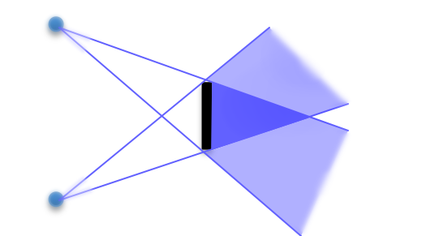
Versuche die Lösung in eigenen Worten wiederzugeben und notiere sie in Dein Heft:
Übertrage die Lösung nun auf die rechte Aufgabenstellung!

Arbeitsblatt A
Bau einer einfachen Lochkamera
Materialien:
- 2 leere Klorollen
- Schere
- Schwarzer Edding
- Pergamentpapier (ca. 10 cm x 10 cm)
- Ein Stück Alufolie (ca. 10 cm x 10 cm) oder schwarzer Karton
- Tesafilm
- Gummi

Bauanleitung
Schneide zunächst eine Klorolle der Länge nach auf und schneide dann ca. 0,5 cm an der längeren Seite ab! | 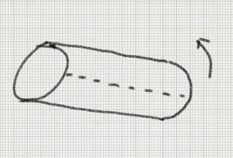
Färbe eine Seite der Rolle mit dem Edding schwarz.  (Verwende dazu eine Unterlage, z.B. Papier, damit du nicht den Tisch bemalst!) | 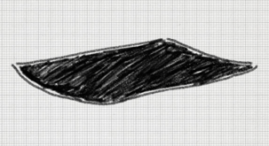
Rolle die Klorolle wieder auf, klebe sie mit einem Stück Tesafilm zusammen und stecke sie mit der schwarzen Seite nach innen so in die zweite Klorolle, dass man die innere Rolle bewegen kann. | 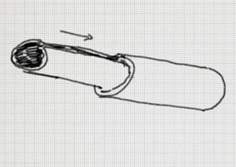
Schneide aus dem Pergamentpapier einen Kreis mit Durchmesser 10 cm. | 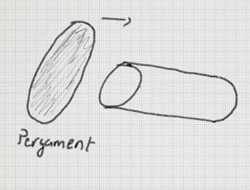
Stülpe das Pergamentpapier auf die kleinere Rolle und befestige es mit dem Gummi (Der Tesafilm hält auf dem Pergamentpapier nicht gut!) | 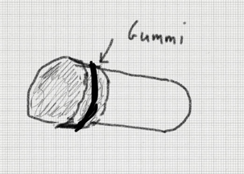
Schneide aus der Alufolie (bzw. dem Karton) einen Kreis mit Durchmesser 10 cm. | 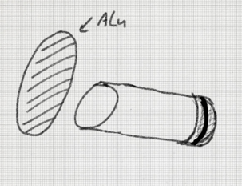
Stülpe die Alufolie über die andere Seite der Klorolle und befestige sie gut mit Tesafilm! In die Alufolie wird nun mit einer Nadel mittig ein kleines Loch gemacht. | 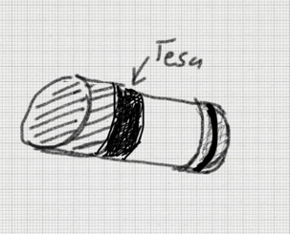

Arbeitsblatt A
Wie funktioniert die Lochkamera?

Baue zunächst den folgenden Versuch auf (Ansicht von oben):
Lochkamera
Ausgeschnittenes F
Sender mit roter LED
Sichtfeld

Aufgaben:
Baue den Versuch so auf, dass auf dem Sichtfeld ein F zu sehen ist. Beschreibe Dein Vorgehen!

Vergleiche das beleuchtete ausgeschnittene F (man nennt es hier auch das Urbild) mit dem Bild auf dem Sichtfeld in Bezug auf Größe, Orientierung und Helligkeit. Notiere Deine Beobachtungen!

Verändere den Abstand der Lochkamera zum Urbild und beschreibe deine Beobachtungen!

Verändere bei gleichbleibendem Abstand zwischen Lochkamera und Urbild die Länge der Lochkamera und notiere wieder deine Beobachtungen!
Versuche mit Hilfe des Strahlenmodells und der Zeichnung eine möglichst gute Erklärung für die Entstehung des Bildes zu geben!
H1
Anmerkung:
Betrachte die beiden farbigen Punkte am Urbild als Ausgangspunkt von Lichtstrahlen. Der Lichtstrahl geht jeweils vom Mittelpunkt eines Punktes aus!
Tausche Dich anschließend mit deinem Nachbarn aus und verfasst eine gemeinsame Lösung!

Urbild  Loch in der Kamera  Sichtfeld  Pos 1  Pos 2  Partner 1 | Urbild  Loch in der Kamera  Sichtfeld  Pos 1  Pos 2  Partner 2
Gemeinsame Lösung
Urbild
Loch in der Kamera
Sichtfeld
Pos 1
Pos 2

Ergebnis:

Der Strahlengang der Lochkamera
H1

Hilfe 1

Überlege, wie sich die Lichtstrahlen von den zwei Punkten aus im Raum ausbreiten.
Welche der Lichtstrahlen sind für die Konstruktion wichtig?

Hilfe 2

Zeichne genau die von den zwei Punkten des Urbildes ausgehenden Strahlen, die auf dem Sichtfeld zu sehen sind!

Hilfe 3
Urbild
Loch in der Kamera
Sichtfeld
Pos 1
Pos 2

Vom oberen (roten) Punkt gehen die folgenden Randstrahlen durch das Loch (s. rechts)
Verfahre so mit weiteren Punkten!

Hilfe 4:

Versuche die Lösung zu verstehen und gib sie in eigenen Worten im Heft wieder.
Urbild
Loch in der Kamera
Sichtfeld
Pos 1
Pos 2
Von jedem Punkt des Urbildes gehen Lichtstrahlen geradlinig in alle Richtungen. Einige dieser Strahlen passieren das Loch in der Kamera und werden auf dem Sichtschirm sichtbar.
Das Bild steht nach der Zeichnung auf dem Kopf (und ist spiegelverkehrt).
Je weiter das Sichtfeld vom Loch entfernt ist, desto größer wird das Bild.

Arbeitsblatt A
Choice2learn-Aufgabe zum Sehvorgang
- Der Sehvorgang
  - Kontextorientierte Aufgabe
Du sitzt im Zug und liest ein Buch. Der Zug fährt durch einen Tunnel, aber leider ohne die Beleuchtung einzuschalten. Um dennoch das Buch wieder sehen zu können, schalten viele dann das Display ihres Handys ein.
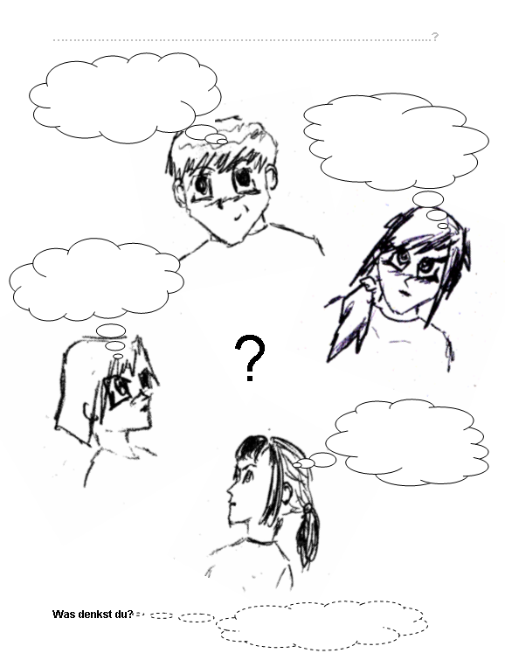
A: Mein Augenlicht muss auf das
Buch treffen
Wann kann man das Buch sehen
B: Licht muss im Raum sein
D: Vom Buch
gelangt Licht
in mein Auge
C: Eine Lichtquelle muss das Buch anleuchten
A, B, C oder D?

Begründe deine Aussage ausführlich.

  - Einzelarbeit
Der eigene Standpunkt sollte hier deutlich werden. Eine Codierung des Arbeitsbogens ist dann erforderlich, wenn das Verfahren anonymisiert werden soll.
  - Kleingruppenarbeit
    - Argumentationsbogen
Argument | Spricht für die Auswahlantwort(en) | Spricht gegen die Auswahlantwort(en) | Bewertung des Arguments  stark +  mittel 0  schwach -
Argumentationsphase
Ohne eine Lichtquelle kann man das Buch nicht sehen | B, C oder D | A | +
Wird das Buch nicht angeleuchtet, bleibt es unsichtbar | B, C oder D | A | 0
Leuchtet man nur das Buch an, ohne den Raum auszuleuchten, sieht man es | A, C oder D | B | +
Wenn ein Schirm zwischen Augen und Buch gebracht wird, kann man es nicht mehr sehen, obwohl das Buch angeleuchtet wird | A oder D | B und C | +
Lernimpulsphase
Nur wenn man direkt in die Flamme schaut, dann kann ich sie auch sehen | A oder D | B und C | +
Wenn man vor die brennende Flamme einen Schirm stellt, dann kann ich die Flamme nicht mehr sehen. | A oder D | B und C | +
Obwohl die Lampe Licht abgibt, kann man Nichts sehen, solange es nicht auf Körper trifft. | C oder D | A und B | +

    - Lernimpulse
        - Wann kannst du das beleuchtete F sehen?
Führt einen Versuch dazu durch und notiert eure Beobachtungen.
Als Modellauge dient euch die als Hausaufgabe gebaute Lochkamera (vgl. extra Arbeitsblatt!)
Alternativ kann auch das Sender – Empfänger – Modell zum Experimentieren verwendet werden.
Erläutert gegebenenfalls eure Aussagen. Drückt eure Beobachtungen möglichst in Wenn-Dann-Sätzen aus und erklärt wie ihr dazu gekommen seid.
        - Formuliert zu jeder der Hypothesen A, B, C oder D einen Wenn-Dann-Satz, der die zugrunde liegende Vermutung widerlegen würde. Plant einen oder mehrere Versuche dazu.
        - Leuchte in einem abgedunkelten Klassenzimmer mit einer Taschenlampe, die einen nur schmalen Lichtkegel hat. Leuchte anschließend genau in einen hinreichend großen mattschwarzen Hohlzylinder.
Halte dann ein farbiges Blatt Papier vor die Öffnung des Hohlzylinders.
Notiert eure Beobachtungen und Folgerungen als Wenn-Dann-Aussage.

  - Unterrichtsgespräch
Die Gruppen stellen ihre Ergebnisse im Plenum vor. Hierbei soll auch der Diskussionsprozess geschildert werden.
Unterschiedliche Interpretationen und offene Fragen werden geklärt. Schließlich wird die „wissenschaftlich“ gültige Lösung gesichert. Hier kann auch darauf eingegangen werden, dass der beleuchtete Gegenstand als „Zwischensender“ von Licht betrachtet werden kann.
  - Partnerarbeit
Ein Laserstrahl in einem dunklen Raum ist unsichtbar und man sieht nur die Stelle, an der er auf die Wand trifft. Wodurch könnte man das Licht vom Laser auch in der Luft sichtbar machen?
Plant dazu einen Versuch und trefft begründete Vorhersagen und vergleicht eure Planung mit der Bearbeitung der ersten Aufgabe.

Arbeitsblatt A
Mondphasen

Der Mond geht (wie die Sonne) während 24 Stunden im Osten über dem Horizont auf und im Westen wieder unter. Während ca. 28 Tagen kreist dabei der Mond einmal um die Erde.
In der Zeichnung sind die Erde sowie der Mond in verschiedenen Stellungen im Lauf eines Monats dargestellt.
Aufgabe 1:
Zeichne jeweils in den Mond ein, wo er von der Sonne beleuchtet wird!

Aufgabe 2:
Ordne nun in die Quadrate (neben dem Mond) die Bilder ein, wie der Mond von der Erde aus zu sehen ist!

Aufgabe 3:
Angenommen, ein Europäer sieht einen Vollmond. Beschreibe, welche Mondphase dann ein Mensch auf der gegenüberliegenden Erdhalbkugel sieht!

Arbeitsblatt A
Licht trifft auf Gegenstände

Warum sieht man das weiße Papier?
Warum sieht man das schwarze Papier nicht?

Arbeitsblatt A
Reflexion von Licht an einem Spiegel

Name:
Hypothese, wie sich Licht verhält, wenn es auf einen Spiegel trifft:
Notiere die Hypothese möglichst genau.
Skizze:
Zeichne den Strahlengang von der Quelle bis zu einem Empfänger!
Sender

Versuch zur Überprüfung:
Zur Überprüfung deiner Hypothese stehen dir eine Lichtquelle, ein Spiegel und ein Geodreieck zur Verfügung.
Versuchsbeschreibung:

Ergebnis:
Kann die Hypothese bestätigt werden? Begründe! Verwende das Strahlenmodell!

Transferaufgabe:
Gegeben sind zwei Spiegel, eine Lichtquelle sowie ein Empfänger, der das Auge simulieren soll. Überlege, wie die Spiegel stehen müssen, damit das Licht von der Quelle zum Empfänger gelangt. (Es müssen beide Spiegel verwendet werden!)
Konstruiere hierzu zunächst den Strahlengang des Lichtes und überprüfe anschließend ob deine Konstruktion richtig war!
Empfänger

Sender

Arbeitsblatt A
Choice2learn-Aufgabe zu Spiegelbildern
- Das Spiegelbild
  - Kontextorientierte Aufgabe
Ein 61-jähriger VW-Lenker wollte am Montag gegen 16.50 Uhr auf der Oggenhauser Straße nach links auf einen Parkplatz abbiegen. Dazu fuhr er zuerst am Fahrbahnrand halb auf dem Gehweg und hielt an. Beim Abbiegen hatte er dann den Abstand zu einem nachfolgenden PKW im „Rückspiegel“ falsch eingeschätzt. Bei dem Unfall entstand ein Gesamtschaden von 4.500 Euro. Der Fahrer gab an, dass er das Spiegelbild zwar gesehen, aber die Entfernung nicht richtig eingeordnet hat.
Wo befindet sich für dich als Betrachter das Spiegelbild?
- Vor dem Spiegel
- Hinter dem Spiegel
- Auf dem Spiegel
Begründe deine Aussage ausführlich.
Quelle: http://www.presseportal.de/polizeipresse/pm/110979/2925014/pol-ul-hdh-giengen-auto-im-r-ckspiegel-bersehen (leicht verändert)
  - Einzelarbeit
Eigener Standpunkt sollte hier deutlich werden. Eine Codierung des Arbeitsbogens ist erforderlich, wenn das Verfahren anonymisiert werden soll.
  - Kleingruppenarbeit
    - Argumentationsbogen
Argument | Spricht für die Auswahlantwort(en) | Spricht gegen die Auswahlantwort(en) | Bewertung des Arguments  stark +  mittel 0  schwach -
Argumentationsphase
Spiegel ist undurchsichtig | A oder C | B | +
Spiegelbilder sind wie andere Bilder | C | A und B | 0
Scheinbare Entfernung des Spiegelbilds vom Spiegel | B | A und C | 0
Verschiedene Beobachter sehen das Spiegelbild an der gleichen Stelle | C | A und B | 0
Lernimpulsphase
Spiegelbild der Kerze als reflektiertes Licht | B und C | A | +
Wenn die Kerze einen größeren Abstand zum Spiegel hat, dann hat auch das Spiegelbild einen größeren Abstand | B | A und C | +
Wenn das Spiegelbild auf dem Spiegel wäre, dann würden die anderen Betrachter kein Bild mehr sehen. Das ist aber nicht so! | B | A und C | +

    - Lernimpulse
        - Welche Eigenschaften hat das Spiegelbild einer Kerze vor einem ebenen Spiegel?
Führt einen Versuch dazu durch und notiert eure Beobachtungen.
Erläutert gegebenenfalls eure Aussagen. Drückt eure Beobachtungen möglichst in Wenn-Dann-Sätzen aus und erklärt wie ihr dazu gekommen seid.
        - Formuliert zu jeder Hypothese einen Wenn-Dann-Satz, der die zugrunde liegende Vermutung A, B oder C widerlegen würde. Plant einen oder mehrere Versuche dazu.
        - Betrachtet alle gleichzeitig das Spiegelbild einer Kerze. Einer aus eurer Gruppe wird dann auf Anweisung eines anderen jeweils eine Spielkarte auf den Spiegel so anheften, dass genau dessen Spiegelbild verdeckt ist.
Notiert eure Beobachtungen und Folgerungen als Wenn-Dann-Aussage.

  - Unterrichtsgespräch
Die Gruppen stellen ihre Ergebnisse im Plenum vor. Hierbei soll auch der Diskussionsprozess geschildert werden. Unterschiedliche Interpretationen und offene Fragen werden geklärt. Schließlich wird die „wissenschaftlich“ gültige Lösung gesichert. Die Erklärung kann dann entweder allein über die „Spiegelwelt“ oder durch die Strahlenoptik erfolgen.

  - Partnerarbeit
Erklärt genau, wie ihr einen Versuch mit einer brennenden Kerze, einem Glas, einem Krug Wasser und einem ebenen Spiegel aufbauen müsstet, damit wie in den Abbildungen gezeigt die Kerze schließlich scheinbar unter Wasser brennt.
Quelle: http://www.leifiphysik.de/themenbereiche/lichtreflexion/versuche#Kerze%20im%20Wasser vom 7.4.15. Vergleicht eure Planung und euer Ergebnis mit der Bearbeitung der ersten Aufgabe.
Arbeitsblatt A
Transferaufgabe zu Spiegelbildern
Franz trägt einen Pullover, auf dem ein großes F geschrieben steht. Er betrachtet sich im Spiegel.
Kreuze an, ob die folgenden Aussagen richtig oder falsch sind:
 | Aussage | Richtig | Falsch
1) | Franz sieht das F auf dem Kopf stehend (oben und unten vertauscht).
2) | Franz sieht das F verkehrt herum (links und rechts vertauscht).
3) | Franz sieht das F richtig herum.

Begründe deine Auswahl jeweils mit dem Strahlenmodell:
1)
2)
3)

Hier ist ein senkrechter Strich dargestellt. Zeichne die Lichtstrahlen in verschiedenen Farben, die jeweils von den farbigen Kreuzen ausgehen und ins Auge gelangen.
Trennwand
Teste Dein Ergebnis in einem Versuch, indem Du das F ausschneidest und Dich damit vor einen Spiegel stellst!
F
Anmerkung:
Der Versuch lässt sich auch mit dem Sender-Empfänger Modell durchführen. Dann sollten verschiedene Farben (rot und grün) eingesetzt werden und der Sender an verschiedenen Stellen des F aufgestellt werden. Der Lichtstrahl wird dann jeweils mit dem Empfänger registriert. Man kann den Empfänger so modifizieren, dass man jeweils eine Farbfolie (grün bzw. rot) vor den LDR anbringt um nur eine „Farbe“ zu registrieren.
Wenn Du oben beim Ankreuzen einen Fehler gemacht hast, beschreibe diese und gib an, welche „falschen“ Denkweisen hinter deiner Antwort standen.
Arbeitsblatt A
U-begleitende Freihandversuche zur Brechung

Durchsichtiges Lineal
Materialien:
- Durchsichtiges Lineal (oder vergl. Körper aus Kunststoff)

Arbeitsanweisung:
Lege den Plexiglaskörper auf die schwarze Linie.
Blicke unter verschiedenen Winkel auf den Plexiglaskörper. Untersuche den Versatz sowie die Größe der Linie.

Notiere deine Beobachtungen!

Wasserglas
Materialien:
- Mit Wasser gefülltes Glas (mit flachem Boden)

Physik ist toll!!!

Arbeitsauftrag:
Stelle das Wasserglas auf die den Schriftzug!
Blicke unter verschiedenen Winkel auf die Wasseroberfläche und untersuche die Schrift auf Versatz und Größe!

Notiere deine Beobachtungen!

Versuche mit Milchwasser
Materialien:
- Ein Glas
- Sender des Sender-Empfänger-Modells

Arbeitsauftrag:
Stelle das Wasserglas etwa 5-10 cm vor eine Wand. Leuchte mit dem Sender durch das. Fülle nun Wasser in das Glas und beobachte den Lichtpunkt.
Hinweis:
Die Wand dient hier als Zwischensender für das Licht, damit es zu uns ins Auge gelangen kann!
Du kannst mit etwas Kreidestaub den Lichtweg nach dem Wasserglas sichtbar machen!

Notiere deine Beobachtungen!

Knick im Draht
Materialien:
- Mit Wasser gefülltes Gefäß
- Zwei biegbare Drähte (verschiedener Farbe)

Arbeitsauftrag:
Nimm den einen Draht und stelle ihn schräg ins Wasser. Blicke von der Seite auf das Gefäß!

Nimm nun den zweiten Draht und forme ihn so, dass er im Wasser gerade erscheint.

Notiere deine Beobachtungen und Erkenntnisse!

Arbeitsblatt A
Aufnahme des Brechungs-Diagrammes für Plexiglas

Heute soll ein Diagramm erstellt werden, welches aufzeigt, unter welchem Winkel $β$ ein Lichtstrahl gebrochen wird, wenn er mit dem Winkel $α$ vom Lot aus auf ein Plexiglas trifft.
Materialien:
- Plexiglas Halbzylinder
- Sender-Empfänger-Modell
- Winkelskala (rechst abgebildet, zum Ausschneiden)

Aufgaben:
Beschreibe zunächst qualitativ (also ohne Verwenden von Messwerten), wie sich ein Lichtstrahl verhält, wenn er unter einem Winkel $α>0$ vom Lot aus gesehen auf den Plexiglaskörper trifft.

Beschreibe einen Versuch, mit dessen Hilfe man bestimmen kann, unter welchem Winkel $β$ vom Lot aus gesehen ein Lichtstrahl gebrochen wird, wenn er mit dem Winkel $α$ auf den Plexiglaskörper trifft.
H1

Führe Deinen Versuch nun durch. Die Messwerte kannst Du in die folgende Tabelle schreiben. Gib dazu in der ersten Spalte (grau) an, welche Messwerte du jeweils notierst!

Trage Deine Messwerte auch in die EXCEL-Liste am Lehrerpult ein, sodass man später den Mittelwert über alle Messwerte der Klasse bilden kann.
Zeichne auf Grundlage der gemittelten Messwerte ein Diagramm, welches den Zusammenhang zwischen Einfallswinkel $α$ und Brechungswinkel $β$ darstellt.

Versuchsbeschreibung
H1

Hilfe 1:
Erkläre deinem Nachbarn oder deiner Nachbarin, was man alles messen muss, damit man das in der Einleitung beschriebene Diagramm zeichnen kann.
Beschreibe auf dieser Grundlage nun einen Versuch (V-Aufbau und Durchführung).

Hilfe 2:
Um verschiedene Winkel $β$ zu erhalten, muss man $α$ verändern. Überlege zunächst, welche Winkel $α$ du verwenden willst, wie man den Sender des Sender-Empfänger-Modells aufstellen muss und wie man mit dem Empfänger den Winkel $β$ bestimmen kann.
Notiere deine Überlegungen als Versuchsbeschreibung.

Hilfe 3:
Wenn man den Sender so an einen der Striche der Skala stellt, dass er in Richtung des Plexiglases strahlt, kann man den Brechungswinkel an der anderen Seite der Skala mit Hilfe des Empfängers, der auch in Richtung des Plexiglases zeigt, messen.
Überlege nun, wie man verschiedene Messwerte erhalten kann und notiere eine Versuchsbeschreibung.

Hilfe 4:
Lies die Lösung durch und notiere sie in eigenen Worten auf dein Blatt:
Um den Brechungswinkel $β$ zu erhalten, stellt man den Sender nacheinander an den Markierungen (10°, 20°, ..., 80°) auf und notiert sich diesen Wert für $α$. Auf der anderen Seite des Plexiglaskörpers stellt man den Empfänger direkt an den Halbkreis und sucht die Stelle, an der die Anzeige des Empfängers maximal leuchtet. Nun liest man an der zweiten Skala ab, wie groß der Brechungswinkel ist.
Arbeitsblatt A
U-begleitende Freihandversuche zur Totalreflexion

Team 1: Der leuchtende Wasserstrahl
Material: 500 g-Joghurtbecher mit zwei gegenüberliegenden Löchern, transparentes Klebeband, Taschenlampe oder Lampe mit Kondensor und Farbfilter mit Netzgerät, Wasser, Auffangwanne, evtl. Laborboy und Stativmaterial
- Verschließe eines der Löcher des Joghurtbechers sorgfältig wasserdicht mit Klebeband!
- Leuchte zunächst mit der Lampe durch die beiden Löcher hindurch. Du solltest einen Lichtfleck auf der Wand des Klassenzimmers oder Deiner Hand sehen, wenn Du diese vor das Loch auf der anderen Seite des Bechers hältst.
- Fülle nun den Becher vorsichtig mit Wasser. Ein Teammitglied sollte dabei den Becher festhalten, dass er nicht verrutscht. Vergiss nicht, dass Wasser aufzufangen!
- Was beobachtest Du? Notiere Deine Beobachtungen in kurzen Sätzen!

Team 2: Die leuchtende Glasspirale
Material: Glasspirale, Lampe mit Netzgerät oder Taschenlampe, Tonnenfuß
- Klemme die Glasspirale in das Stativmaterial.
- Leuchte nun mit der Lampe in das eine Ende der Glasspirale.
- Halte das andere Ende der Glasspirale dicht vor eine weißes Blatt Papier! Verfolge genau den Weg des von der Taschenlampe ausgesendeten Lichts!
- Was beobachtest Du? Notiere Deine Beobachtungen in kurzen Sätzen! Was ist daran verwunderlich?

Team 3: Gespiegelte Finger
Material: Wanne mit Wasser
- Fülle die Wanne mit Wasser!
- Halte Deine Finger dicht über die Wasseroberfläche. Blicke schräg von unten her auf die Wasseroberfläche. Siehst Du Deine Finger?
- Notiere Deine Beobachtungen in kurzen Sätzen!
- Tauche nun die Finger in das Wasser. Welche Teile der Finger siehst Du, welche nicht?
- Notiere Deine Beobachtungen in kurzen Sätzen!

Arbeitsblatt A
Untersuchung der Totalreflexion

Wenn der Weg des Lichtes vom dichteren ins dünnere Medium verläuft, kommt es in manchen Fällen zur Reflektion des Lichtes. Dieses Phänomen heißt Totalreflexion. Dies soll näher untersucht werden.
Materialien:
- Plexiglas Halbzylinder
- Sender-Empfänger-Modell
- Winkelskala (rechst abgebildet, zum Ausschneiden)

Im folgenden Diagramm ist das Brechungsdiagramm für den Übergang von Luft in Plexiglas dargestellt. Dabei sind auf der Rechtsachse (Einfallswinkel) die Winkel angetragen, mit denen der Lichtstrahl von der Luft aus auf das Plexiglas trifft. Der Brechungswinkel gibt an, unter welchem Winkel (zum Lot) dann der Lichtstrahl im Plexiglas verläuft.
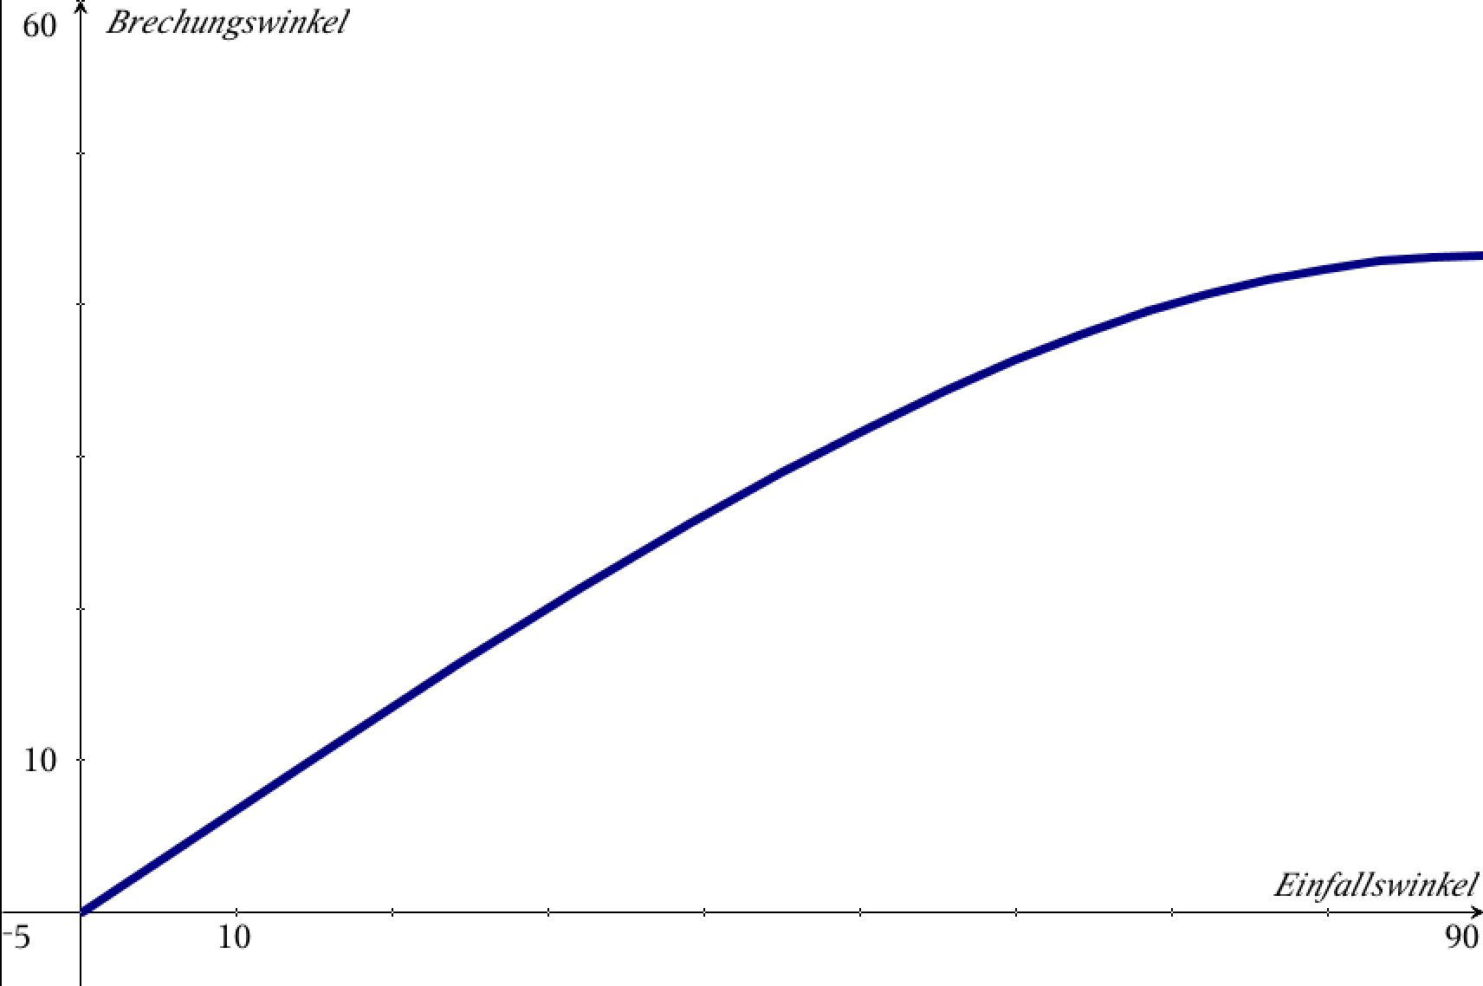

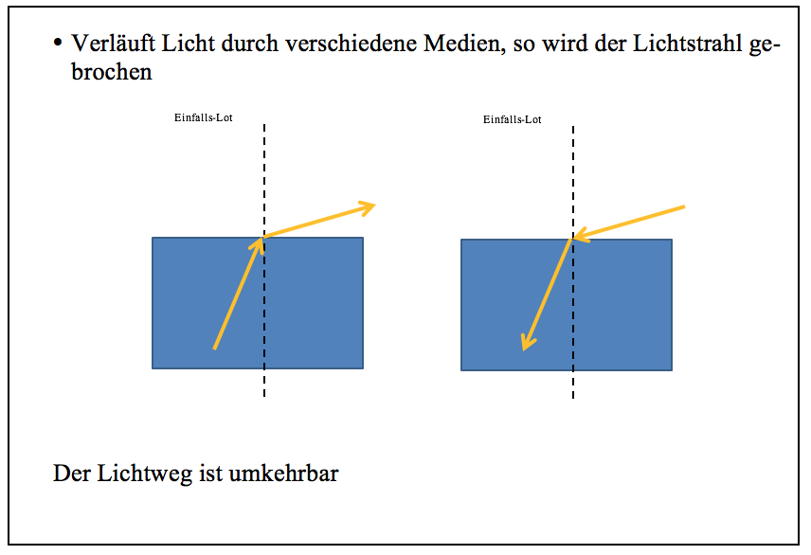

Nun soll der Lichtstrahl vom Plexiglas aus in Richtung Luft verlaufen.

Aufgabe 1:
Beschreibe qualitativ, wie sich der gebrochene Strahl nun im Vergleich zum einfallenden Strahl verhält. Auf welche Art verändert sich der Winkel zum Mittellot?

Aufgabe 2:
H1
Bestimme aus dem Diagramm den Winkel (zum Mittellot), ab dem man keinen gebrochenen Strahl mehr wahrnehmen kann!

Aufgabe 3:
Überprüfe deine Vermutung durch einen Versuch! Protokolliere den Versuch!

Auswertung des Diagrammes
H1

Hilfe 1:
Aus Aufgabe 1 weißt du, dass der Lichtstrahl beim Übergang vom dichteren ins dünnere Medium vom Mittellot weggebrochen wird.
Auf welcher Achse im Diagramm (oben) kann man den Winkel des einfallenden Strahls markieren?
Wo kann man dann den Winkel des gebrochenen Strahls ablesen?

Hilfe 2:
Wir wissen, dass der Lichtweg umkehrbar ist. Im Diagramm bedeutet dies, dass der einfallende Strahl (beim Übergang Luft Plexiglas) nun der gebrochene Strahl wird. Wo findet man die entsprechenden Werte im Diagramm?

Hilfe 3:
Da der Lichtweg beim Übergang Plexiglas Luft genau umgekehrt ist wie beim Übergang von Luft Plexiglas, vertauschen sich die Rollen der beiden Achsen im Diagramm. Aus dem Einfallswinkel wird der Brechungswinkel und umgekehrt!
Wie groß ist nun der maximale Einfallswinkel?

Hilfe 4:
Notiere die Lösung in eigenen Worten in deinem Heft!

Die beiden Achsen vertauschen ihre Rollen; der Einfallswinkel wird zum Brechungswinkel und umgekehrt. Dies liegt an der Umkehrbarkeit des Lichtweges.
Einfallswinkel
Aus dem Diagramm erkennt man:

Ab einem Winkel $α>43°$ wird gebrochene Strahl unter einem Winkel der größer als 90° ist, gebrochen. Damit verläuft der gebrochene Strahl nicht mehr in Luft, sondern wird reflektiert.

Brechungswinkel

Arbeitsblatt A
Anwendung der Totalreflexion (Lichtleiter)

Gegeben ist ein Lichtleiter der aus Plexiglas besteht. Ein Lichtbündel mit parallelen Lichtstrahlen fällt dabei auf ein Ende des Lichtleiters. Zeichne für die beiden Lichtstrahlen den weiteren Verlauf in unterschiedlichen Farben. Beachte dabei die Totalreflexion.
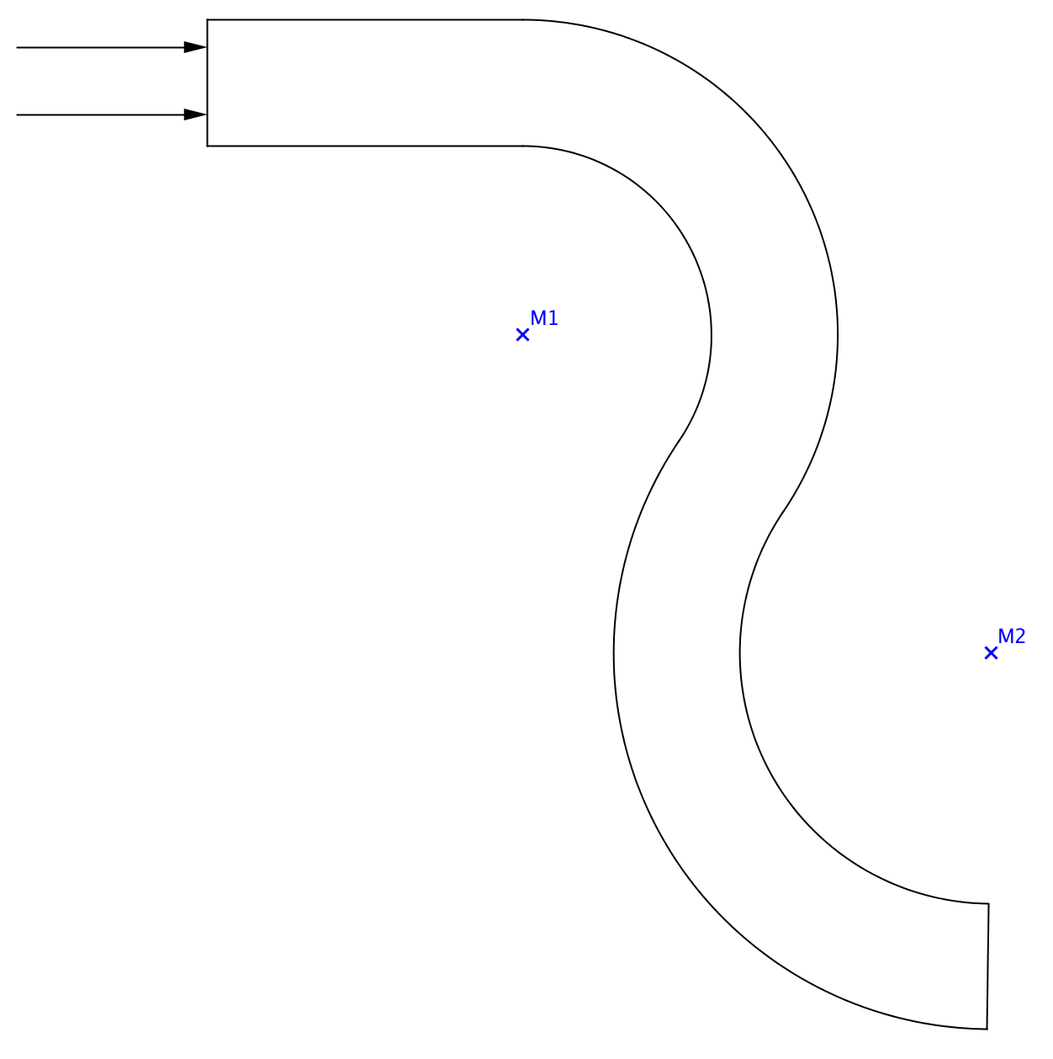
**************************** Für Interessierte ******************************
Ein Regensensor funktioniert auch mit Hilfe der Totalreflexion.
Dabei wird mit einer Sendediode für uns nicht sichtbares Infrarotlicht schräg so durch die Windschutzscheibe gestrahlt, dass gerade Totalreflexion auftritt.
Erkläre was passiert, wenn ein Lichttropfen auf die Scheibe fällt.
Als Hilfe hast Du hier die beiden Brechungsdiagramme für die Übergänge Glas Luft (1) und Glas Wasser (2).

Lösung der Aufgabe

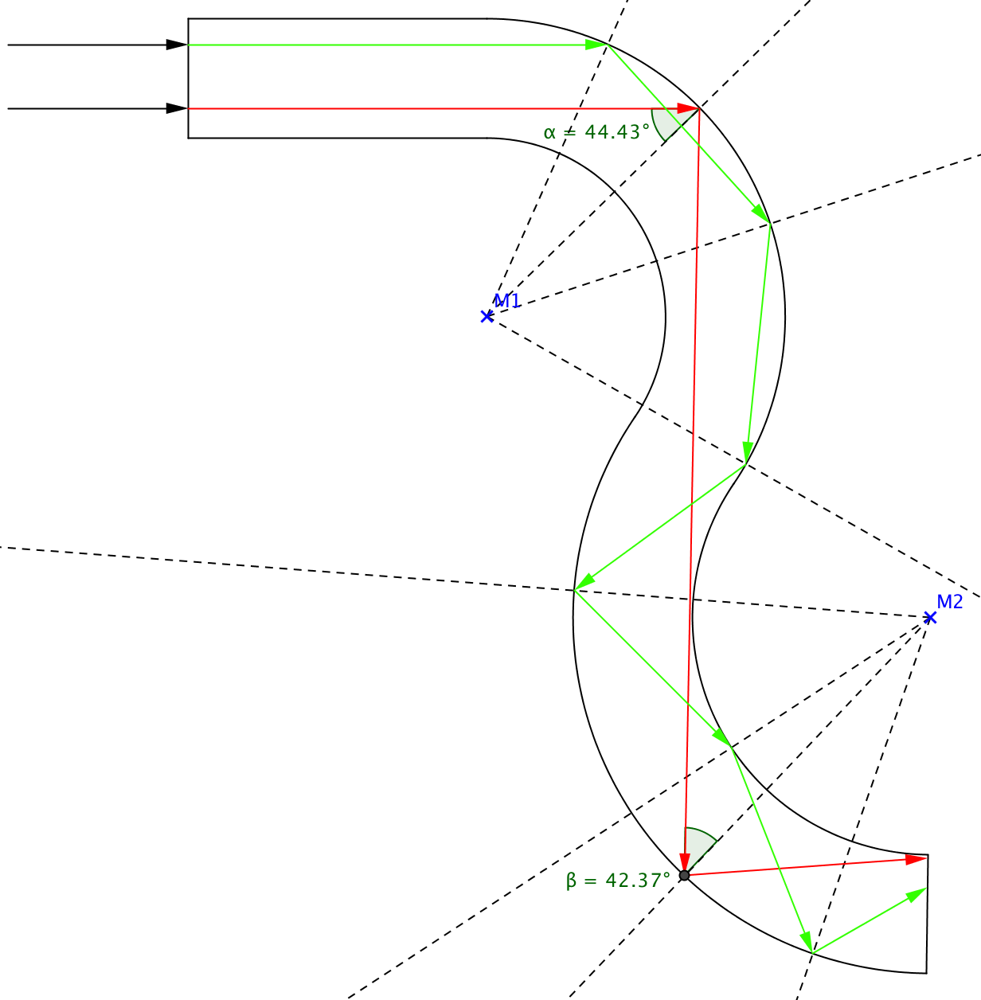
Arbeitsblatt A
Bildentstehung bei einer Sammellinse

Versuchsaufbau:
Schirm
Linse
Beleuchteter Gegenstand

Aufgaben:
Beobachte verschiedene Gegenstände durch die Linse und notiere Gemeinsamkeiten deiner Beobachtungen in Bezug auf Form und Größe des Bildes im Vergleich zum Gegenstand. Gehe dabei auch auf die Position von Gegenstand und Bild in Bezug auf die Linse ein
Nun soll untersucht werden, wie das oben beobachtete Bild zustande kommt. Hierzu verwenden wir das folgende Bild, welches in kleine Quadrate unterteilt wird.
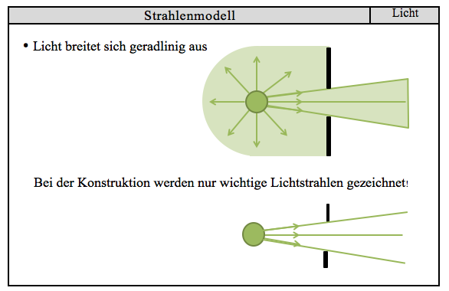
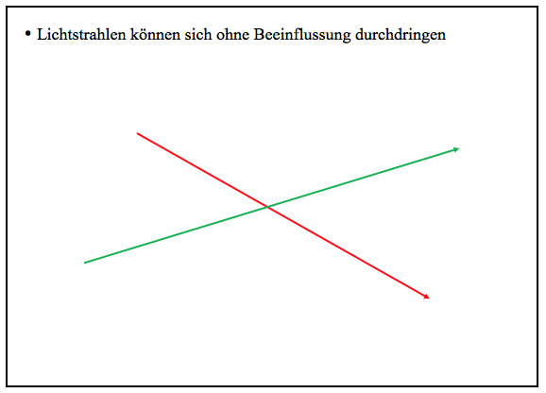
Aufgaben:
Verwende zunächst nur das Bild mit dem einen Quadrat. Beobachte das Bild und markiere auf dem Schirm die Position dieses Quadrates (mit wasserlöslichem Stift!).
Ersetze den Gegenstand nun durch das Bild mit den drei verschiedenfarbigen Quadraten. Markiere wiederum die Bildpunkte mit verschiedenen Farben auf dem Schirm.
Ergebnis 1:
Beschreibe, wie das Bild als Ganzes aus den Einzelpunkten entsteht. Verwende dazu das Strahlenmodell (vgl. Abb.rechts!)

Strahlengang einer Sammellinse (zweidimensionale Darstellung)

Arbeitsblatt A
Verbesserung der Lochkamera

1. Aufgabe:
Verändere die Lochkamera so, dass das Bild heller wird!

Beschreibe Dein Vorgehen!

Beschreibe dazu einen geeigneten Versuchsaufbau zum Überprüfen, ob das Bild wirklich heller geworden ist!

Beschreibe deine Beobachtungen beim Bild sowie eine mögliche Erklärung mit dem Strahlenmodell des Lichtes!
Hinweis:
Erinnere Dich, wie das Bild bei einer Lochkamera zustand kam! Zeichne den Strahlengang in die Zeichnung unten!

Urbild
Loch in der Kamera
Sichtfeld
Pos 1
Pos 2

Mit einer Sammellinse lassen sich Bilder ebenfalls darstellen!
Setze in deinen Versuchsaufbau eine Linse so ein, dass das Bild auf dem Sichtschirm scharf erkennbar ist!
Beschreibe Deine Beobachtungen!

Erklärung:
Zeichne zunächst das Bild des links dargestellten Gegenstandes auf den beiden Sichtschirmen!
Schirm 1
Schirm 2

Aufgabe:
Beschreibe, was man auf den beiden Schirmen erkennen kann! (Prüfe im Experiment)
Nun soll noch der Einfluss der Öffnung der Lochkamera auf das Bild untersucht werden! Führe Deinen Versuch zur Lochkamera mit einer kleineren Blende durch. Vergleiche mit dem Bild von vorhin und notiere deine Beobachtungen:

Zeichne den Strahlengang für zwei verschiedene Blenden:
Schirm 1
Formuliere einen Ergebnissatz:

Schirm 1

Arbeitsblatt A
Strahlengang durch das Prisma
Heute soll eine weitere Anwendung der Brechung untersucht werden.
Wo findet man den Lichtstrahl, nachdem er das Prisma passiert hat?

Aufgabe:
- Zeichne den Strahlengang durch das Prisma möglichst genau!
H1
Als Hilfe steht Dir dafür das Diagramm für Einfalls- und Brechungswinkel beim Übergang von Luft in Glas zur Verfügung!

- Zeig dein Ergebnis deinem Lehrer!
Baue anschließend den Versuch auf und teste deine Vermutung!
Verwende als Lichtquelle den Sender des Sender-Empfänger-Modells und eine Sammellinse, die so aufgestellt wird, dass das Lichtbündel parallel ist!

Strahlengang durch das Prisma
H1

Hilfe 1:
Beim Übergang von einem Medium in ein anderes Medium (hier zunächst: Luft in Glas), wird der Lichtstrahl in seiner Richtung abgelenkt.
Überlege zunächst, in welche Richtung der Lichtstrahl abgelenkt wird!
Welche Hilfslinie musst Du dazu einzeichnen?
An welcher Stelle tritt im weiteren Verlauf noch ein Wechsel in ein anderes Medium statt?
Zeichne auch hier die Hilfslinie ein!

Hilfe 2:
Zur Bestimmung des Winkels, mit dem der Lichtstrahl auf die Oberfläche trifft, benötigt man das Lot an dieser Stelle!
Zeichne das Lot ein und bestimme damit den Einfallswinkel!
Wie erhältst Du nun den Brechungswinkel?
Zeichne ihn ein!
Zeichne im weiteren Verlauf an der Stelle, an der das Licht wieder in Luft übertritt ebenfalls das Lot ein und bestimme wiederum den Brechungswinkel!
Hinweis: Beachte, dass Du hier anders vorgehen musst als beim ersten Mal, da der Übergang hier von Glas in Luft ist!

Hilfe 3:
In hier dargestellten Zeichnung ist jeweils das Lot eingezeichnet!
$$α$$
Bestimme durch Zeichnen des Lotes und bestimmen den Winkel $α$ (Einfallswinkel)!
Lies nun aus dem Diagramm den entsprechenden Wert für den Brechungswinkel ab und zeichne so den weiteren Verlauf des Lichtstrahls!
Verfahre anschließend beim Übergang von Glas in Luft analog!
Hinweis:
Du solltest hier allerdings von der Hochachse aus ablesen, da der Übergang ja genau andersherum ist!

Hilfe 4:
Betrachte die Lösung genau und formuliere damit deine eigene Lösung im Heft!
$$α$$
$$β$$

$$α_{1}$$

$$β_{1}$$

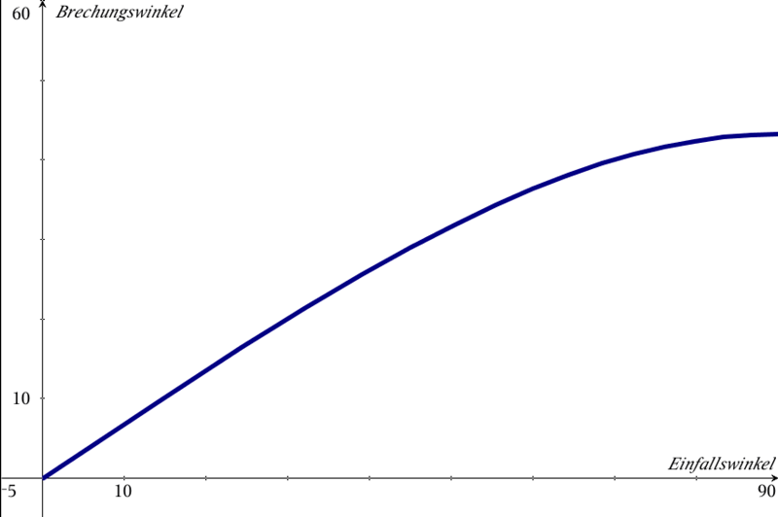
(1)
(2)

Durch Abmessen erhält man:
$$α=49°$$
Ablesen im Diagramm (1) ergibt:
$$β= 32°$$
Der Lichtstrahl wird zum Lot hin gebrochen

Im weiteren Verlauf ergibt sich ein weiterer Medienwechsel (Glas – Luft).
Hier ist: $α_{1}=30°$
Damit ergibt sich mit dem Diagramm (2): $β_{1}=48°$
Der Lichtstrahl wird vom Lot weggebrochen!

http://www.leifiphysik.de/themenbereiche/lichtausbreitung/lochkamera#lightbox=/themenbereiche/lichtausbreitung/lb/lochkamera-bildentstehung
Aus: http://www.dialogischer-mathematikunterricht.de/haekchen.html
Nach: Universum Physik Band 1, Baden-Württemberg, S. 65, Cornelsen Verlag, Berlin 2011
Nach: Fokus Physik Gymnasium Band 1 Baden-Württemberg, S. 94, Cornelsen Verlag, Berlin 2005

